Pengaruh Pelaksanaan Ratibul Haddad Terhadap Akhlakul Karimah Santri Mukim di Pondok Pesantren Miftahul Jannah

SKRIPSI
Diajukan Untuk Memenuhi Syarat-Syarat
Guna Memperoleh Gelar Sarjana (S1)
Dalam Ilmu Tarbiyah

OLEH :
ANISA ASPIRA
NIM. 19531011

PRODI PENDIDIKAN AGAMA ISLAM
FAKULTAS TARBIYAH
INSTITUT AGAMA ISLAM NEGERI CURUP
TAHUN 2023

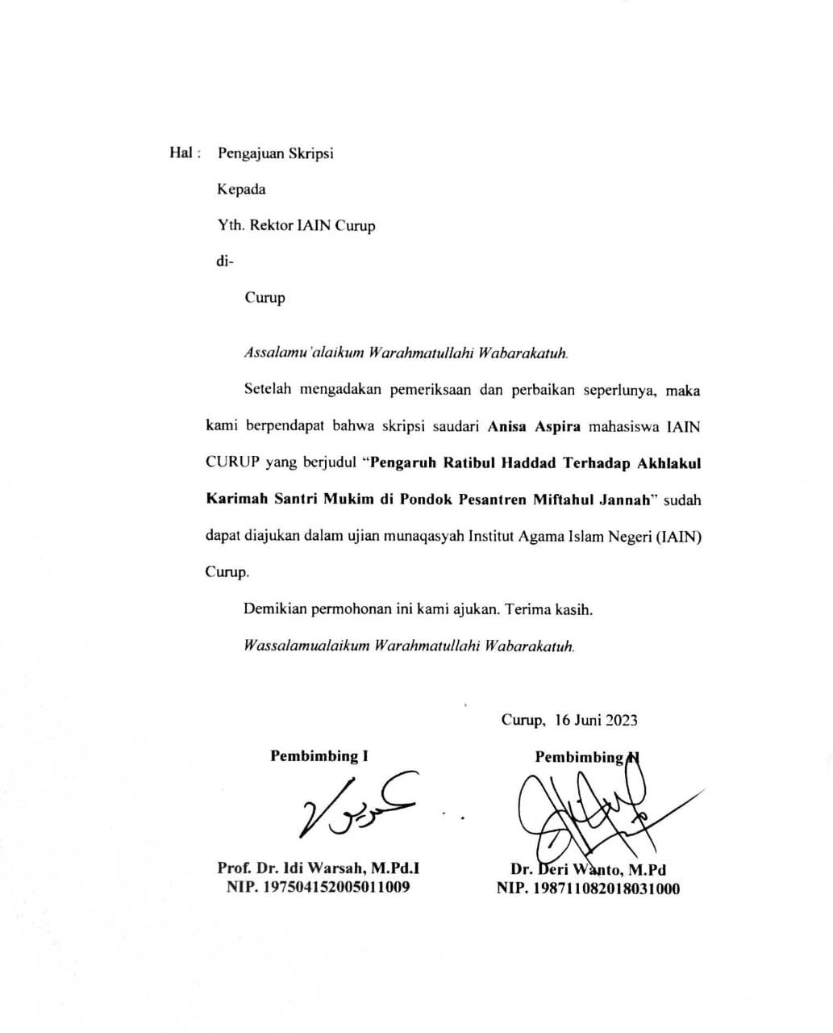
HALAMAN PENGAJUAN SKRIPSI
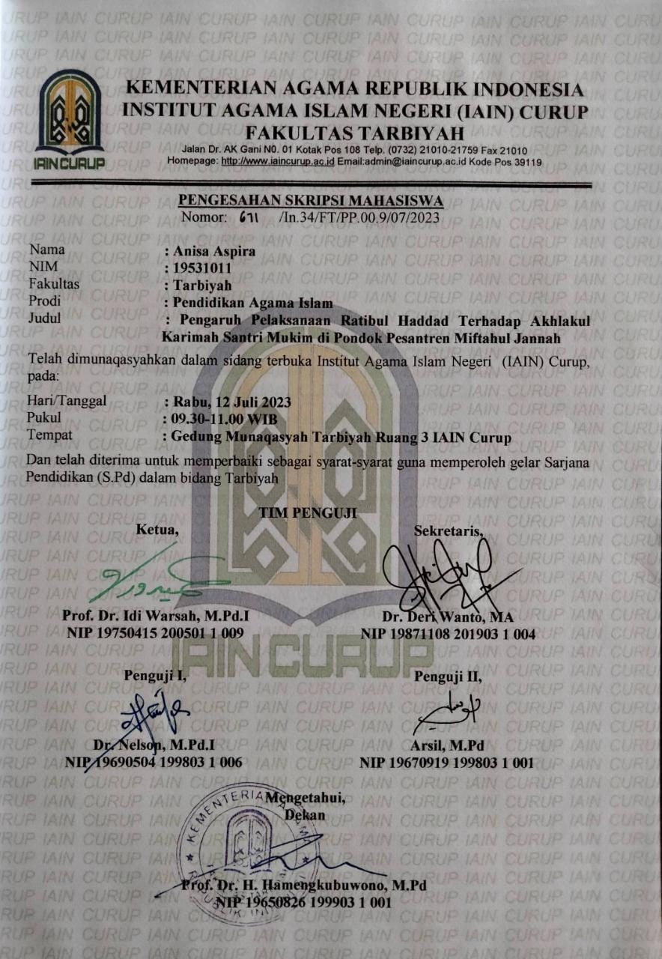

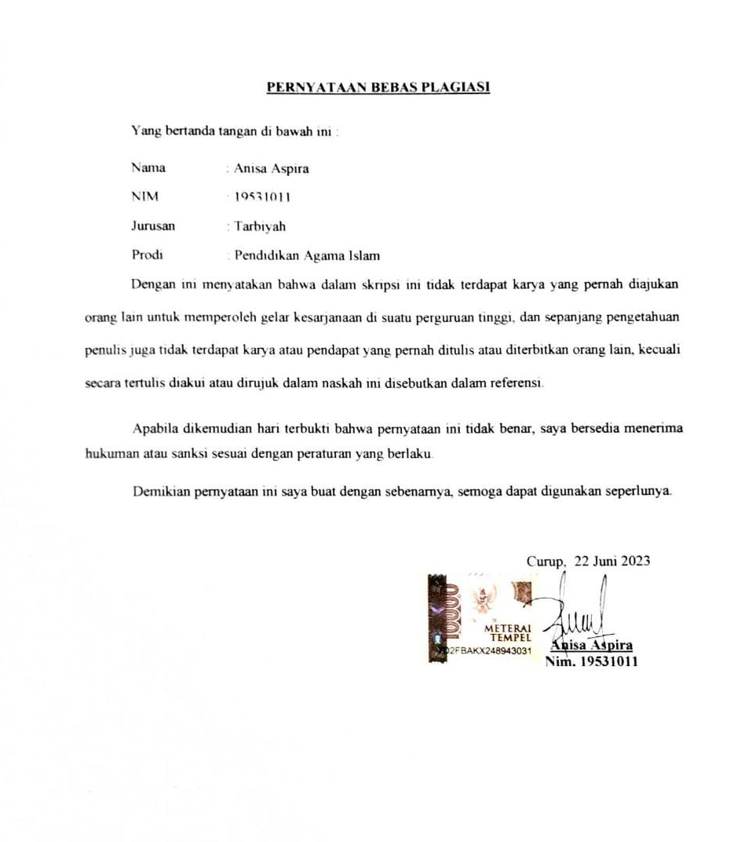
PERNYATAAN BEBAS PLAGIASI

KATA PENGANTAR
Subhanallah walhamdu lillah wa Laailah illallah wallahu Akbar. Puji dan syukur kehadirat Allah Swt. yang telah melimpahkan rahmat dan karunia-Nya sehingga penulis dapat menyelesaikan skripsi ini dengan baik. Shalawat serta salam semoga tercurahkan untuk Nabi Besar Muhammad Saw, keluarga dan sahabat-sahabatnya hingga akhir zaman, karena berkat beliau hingga saat ini kita berada dizaman yang penuh dengan ilmu pengetahuan.
Adapun skripsi ini berjudul “Pengaruh Pelaksanaan Ratibul Haddad Terhadap Akhlakul Karimah Santri Mukim di Pondok Pesantren Miftahul Jannah” yang disusun dalam rangka memenuhi salah satu syarat dalam menyelesaikan studi tingkat sarjana (S.1) pada Institut Agama Islam Negeri (IAIN) Curup, Jurusan Tarbiah Program Studi Pendidikan Agama Islam.
Penulis menyadari sepenuhnya bahwa tanpa ada dorongan dan bantuan berbagai pihak, maka tidak mungkin terselesainya skripsi ini sehingga skripsi ini bukan semata-mata hasil usaha penulis sendiri. Untuk itu dalam kesempatan ini penulis ingin menyampaikan ucapan terimakasih yang sebesar-besarnya kepada semua pihak yang memberikan sumbangsih dalam menyelesaikan skripsi ini terutama kepada:
- Bapak Rektor Institut Agama Islam Negeri (IAIN) Curup, Prof. Dr. Idi Warsah, M.Pd.I sekaligus Pembimbing I yang telah membimbing serta mengarahkan penulis, terimakasih atas dukungan, doa, waktu dan motivasi sehingga penulis dapat menyelesaikan skripsi ini.
- Bapak Ketua Dekan Fakultas Tarbiyah IAIN Curup, Dr. H. Hamengkubuwono, M.Pd
- Bapak Ketua Prodi Pendidikan Agama Islam IAIN Curup, Dr. Muhammad Idris, S.Pd.I, M.A
- Bapak Dr. Saidil Mustar, M.Pd selaku Penasehat Akademik yang selalu bersedia memberi nasehatnya khususnya dalam proses akademik penulis.
- Bapak Dr. Deri Wanto, MA selaku Dosen Pembimbing II, yang telah membimbing serta mengarahkan penulis, terimakasih atas dukungan, doa, waktu dan motivasi sehingga penulis dapat menyelesaikan skripsi ini.
- Ketua beserta staf perpustakaan IAIN Curup, terimakasih atas kemudahan, arahan, dan bantuan kepada penulis dalam memperoleh referensi dan data-data dalam penulisan skripsi ini.
- Ustadz/Uztadzah Pondok Pesantren Miftahul Jannah, terimakasih telah banyak membantu dan meluangkan waktu untuk memberikan informasi, data, yang penulis butuhkan dalam menyelesaikan skripsi ini.
- Santri mukim di Pondok Pesantren Miftahul Jannah, terimakasih atas kesediannya untuk mengisi kuesioner yang peneliti berikan
- Dosen Prodi Pendidikan Agama Islam dan karyawan IAIN Curup yang telah membantu masa perkuliahan penulis.
- Ibuku tercinta Maiyus Lastri serta Saudara-saudara ku Silpia Novrianti, S.Tr. Keb dan Salsabila, Amd. Kes, terimakasih telah memberikan doa, cinta, kasih, sayang, kehangatan yang tak terhingga dalam keluarga yang bahagia penulis serta dukungan kalian.
- Kepada Tuan pemilik Nim. 19651003 terimakasih telah menemani dan membantu penulis selama penyusunan dan pengerjaan skripsi dalam kondisi apapun. Menjadi sosok pendamping dalam segala hal, mendukung, menghibur dalam kesedihan serta memberi semangat untuk terus maju tanpa mengenal kata nyerah dalam segala hal untuk meraih banyaknya impian penulis. Terimakasih telah menjadi rumah yang tidak hanya berupa tanah dan bangunan.
- Semua pihak yang telah membantu dalam menyelesaikan skripsi ini yang tidak dapat penulis sebutkan satu persatu.
Penulis juga sangat mengharapkan kritik serta saran yang bersifat membangun terutama dari para pembaca dan dari dosen pembimbing. Mungkin dalam penyusunan skripsi ini masih terdapat kesalahan dan kekurangan. Atas kritik dan saran dari pembaca dan dosen pembimbing, penulis mengucapkan terimakasih dan semoga dapat menjadi pembelajaran pada pembuatan karya-karya lainnya dimasa yang akan dating, semoga skripsi ini dapat bermanfaat dan menambah pengetahuan bagi penulis dan pembaca. Aamiin Ya Rabbal’alamin.

Curup, 02 Juni 2023
Penulis
Anisa Aspira
Nim19531011

MOTTO

“Berproses lambat belum tentu gagal, tergesa-gesa juga tidak menjanjikan berhasil. Intinya jangan berhenti, tekuni saja. Banyak doa dan percaya kepada diri sendiri. Allah pasti bantu.”

Yakin Usaha Sampai

PERSEMBAHAN
Bismillahirrohmaanirrahiim
Syukur Alhamdulillah ku ucapkan kepada Allah Swt. atas kasih sayang dan karunia-Mu yang telah memberikan aku kekuatan dan membekaliku dengan ilmu sehingga skripsi ini dapat terselesaikan.

Kupersembahkan skripsi ini untuk Ibuku tercinta Maiyus Lastri dan Ayah cinta pertama aku B.Tri Jumadi (Alm) serta saudariku Silpia Novrianti, S.Tr.Keb dan Salsabila, Amd.Kes yang telah memberikanku cinta, kasih, sayang, doa, perhatian, pengorbanan yang selalu kalian berikan. Terimakasih atas dukungan kalian.

Untuk Alm Datuk dari ayahku H. M. Sabri Mendinggan serta nenek dari Ibuku Najua yang sangat memberikan dukungan, doa dan cinta.

Kedua pembimbingku Bapak Prof. Dr. Idi Warsah, M.Pd.I dan Bapak Dr. Deri Wanto, MA, terimakasih telah membimbing dan mengarahkanku dalam menyelesaikan skripsi ini.

Pembimbing akademikku Bapak Dr. Saidil Mustar, M.Pd dan seluruh dosen Pendidikan Agama Islam. Terimakasih telah memberikanku ilmu serta pengalaman yang berharga.

Untuk seluruh Ustadz-Ustadzah Pondok Pesantren Miftahul Jannah yang telah membantu dan mendukung dalam proses pengerjaan skripsi ini

Seluruh Keluarga Besar H.M.Sabri dan Keluarga Besar Marbawi Wahab.
Bahrudin Syarif
Inka Pratiwi, Delsi Dwi Irwani, Putri Badriatul Ilmi,
Vebby Oktania, Rany Aprillia, Puspa Mega Bagita, Gianni Aqnes,
Suci Wulandari, Dafelia Qodhari.
Sahabat- Sahabat Pendidikan Agama Islam kelas A
Penghuni Basecamp A-moy
Kanda Yunda HMI Cabang Curup
Terimakasih atas motivasi, saran, semangat dan doa kalian.

Semua pihak yang telah banyak membantu dalam menyelesaikan skripsi ini, yang tidak bisa disebutkan satu persatu. Terimakasih atas bantuannya.

PENGARUH PELAKSANAAN RATIBUL HADDAD TERHADAP AKHLAKUL KARIMAH SANTRI MUKIM DI PONDOK PESANTREN MIFTAHUL JANNAH

Anisa Aspira
19531011

ABSTRAK
Penelitian ini bertujuan untuk mengetahui pelaksanaan Ratibul Hadad di Pondok Pesantren Miftahul Jannah, untuk mengetahui Akhlakul Karimah santri mukim Pondok Pesantren Miftahul Jannah dan untuk mengetahui pengaruh pelaksanaan ratibul haddad terhadap aklakul karimah santri mukim di Pondok Pesantren Miftahul Jannah.
Penelitian ini menggunakan metode kuantitatif yang bersifat deskriptif. Dengan sampel 22 responden santri mukim di Pondok Pesantren Miftahul Jannah. Jenis Data yang digunakan adalah data primer dan sekunder. Data primer diperoleh berdasarkan jawaban responden terhadap kuesioner yang dibagikan penyusun kepada santri mukim di Pondok Pesantren Miftahul Jannah dan Wawancara, sedangkan data sekunder berupa penelitian terdahulu dari jurnal maupun skripsi sebagai pendukung dalam penelitian ini. Teknik analisis data untuk mengolah data adalah korelasi person product momen (r).
Setelah melakukan penelitian diperoleh hasil dengan menggunakan 5 skala dalam menentukan pelaksanaan Ratibul Haddad dan disimpulkan bahwa pelaksaanaan Ratibul Haddad di Pondok Pesantren Miftahul Jannah termasuk dalam Kategori Sangat Setuju yaitu 40,9% atau sebanyak 9 santri. Dan untuk akhlakul karimah santri mukim Pondok Pesantren Miftahul Jannah termasuk kategori tinggi yaitu 77,3% atau sebanyak 17 santri. Sedangkan untuk pengaruh pelaksanaan Ratibul Haddad terhadap akhlakul karimah santri mukim di Pondok Pesantren Miftahul Jannah memiliki korelasi yakni 0,519 dengan indeks deskriminan 26,9% dapat dikatakan berkorelasi sedang. Jika r hitung 0,519 > r table 5% dan 1% yaitu 0,404 dan 0,515 maka dapat disimpulkan bahwa pengaruh pelaksanaan Ratibul Haddad terhadap akhlakul karimah santri mukim di Pondok Pesantren Miftahul Jannah berkorelasi sedang.

Kata Kunci : Ratibul Haddad, Santri mukim, Pondok Pesantren

DAFTAR ISI

HALAMAN PENGAJUAN SKRIPSI i
PERNYATAAN BEBAS PLAGIASI iii
KATA PENGANTAR iv
MOTTO vii
ABSTRAK ix
DAFTAR ISI x
BAB I 1
PENDAHULUAN 1
A. Latar Belakang Masalah 1
B. Batasan Masalah 7
C. Identifikasi Masalah 6
D. Rumusan Masalah 7
E. Tujuan Penelitian 7
F. Manfaat Penelitian 8
1. Secara Teoritis 8
2. Secara Praktis 8
BAB II 10
LANDASAN TEORI 10
A. Tinjauan Kajian Ratibul Hadad 10
1. Pengertian Dzikir 10
2. Pengertian Ratib Al-Hadad 11
B. Akhlakul Karimah 16
1. Pengertian Akhlakul Karimah 16
2. Macam-macam Akhlakul Karimah 19
C. Santri 25
D. Pondok Pesantren 26
E. Penelitian Relevan 28
F. Kerangka Konseptual 31
G. Kerangka Berfikir 32
H. Hipotesis penelitian 34
BAB III 35
METODE PENELITIAN 35
A. Jenis Penelitian 35
B. Lokasi Penelitian 35
C. Objek Penelitian 35
1. Populasi 35
2. Sampel 36
D. Variabel Penelitian dan Data Penelitian 37
1. Variabel Penelitian 37
2. Data 37
E. Instrumen Pengumpulan Data 38
F. Teknik pengumpulan data 39
G. Pengujian Instrumen 41
H. Teknik analisis data 46
BAB IV 48
LAPORAN HASIL PENELITIAN 48
A. Deskripsi Singkat Lokasi Penelitian 48
1. Sejarah Sigkat Berdirinya Pondok Pesantren Miftahul Jannah 48
2. Visi dan Misi Pondok Pesantren Miftahul Jannah 51
3. Manajemen Pengelolaan 52
4. Keadaan Tenaga Pendidik dan Kependidikan Pondok Pesantren 54
5. Keadaan Santri 56
6. Program Unggulan 56
7. Prestasi Pondok Pesantren 57
8. Sarana Dan Prasarana 58
9. Aktivitas harian 59
B. Analisis data hasil penelitian 62
1. Hasil Penelitian Pelaksanaan Ratibul Haddad (X) 62
2. Hasil penelitian Akhlakul Karimah (Y) 67
3. Pengaruh Ratibul Haddad terhadap akhlakul karimah 72
C. Pembahasan Hasil Penelitian 76
1. Hasil Ratibul Haddad 76
2. Hasil Akhlakul Karimah 76
3. Hasil Pengaruh Ratibul Haddad terhadap Akhlakul Karimah 77
BAB V 80
PENUTUP 80
A. Kesimpulan 80
B. Saran 81
Daftar Pustaka 83
LAMPIRAN 88

BAB I

PENDAHULUAN

Latar Belakang Masalah
Pesantren adalah lembaga pendidikan Islam tradisional yang mempelajari ilmu agama (tafaqquh fi al-dîn) dengan penekanan pada pembentukan moral santri agar bisa mengamalkannya dengan bimbingan kiai dan menjadikan kitab kuning sebagai sumber primer serta masjid sebagai pusat kegiatan. Pesantren memiliki element-elemet penting diantaranya kiai,santri,masjid, pondok dan kitab kuning (klasik)
Keadaan dan kondisi pesantren pada masa awal masuknya Islam tidak seperti yang kita lihat sekarang, fungsi dan kedudukannya pun tidak sekompleks sekarang, pada saat itu pesantren hanya berfungsi sebagai alat Islamisasi dan sekaligus memadukan tiga unsur pendidikan, yakni ibadah untuk menanamkan iman, tablig untuk menyebarkan ilmu dan amal untuk mewujudkan kegiatan kemasyarakatan dalam kehidupan sehari-hari.
Kementerian Agama mencatat ada 26.973 pondok pesantren yang tersebar di seluruh provinsi di Indonesia. Di kota Bengkulu terdapat lebih kurang 49 pesantren yang terdaftar di kementrian agama Bengkulu dengan jumlah santri kurang lebih 8.748 santri.
Santri merupakan sebutan orang-orang atau anak-anak yang sedang belajar menuntut ilmu disetiap pondok pesantren. Yang mana santri tersebut datang dari
berbagai daerah yang jauh, namun ada juga yang tidak jauh rumahnya dari pondok pesantren. Santri-santri tersebut ada yang bermukim dan ada juga yang tidak bermukim. Yang tidak bermukim hanya datang saat belajar saja, setelah selesai belajar langsung pulang kerumahnya masing-masing. Hal itu dikarenakan rumah santri tersebut dengan pondok pesantren tidak jauh.
Salah satu wujud partisipasi pondok Pesantren dalam bidang pendidikan yakni yang dinilai cukup berhasil adalah pembentukan akhlak atau langkah memperbaiki tingkah laku santri yang rusak menjadi tingkah laku yang baik sesuai ajaran agama Islam.
Didalam kehidupan manusia kedudukan akhlak menempati tempat yang penting, sebagai individu maupun masyarakat dan bangsa, sebab jatuh bangunnya suatu masyarakat tergantung pada bagaimana akhlaknya. Apabila baik akhlaknya, maka sejahterahlah lahir batinnya, apabila rusak akhlaknya, maka rusaklah lahir batinnya.
Menurut M Yatimin Abdullah, mengutip pendapat dari Ibn Rasyid “Akhlakul karimah adalah tingkah laku yang terpuji yang merupakan tanda kesempurnaan iman seseorang kepada Allah. Akhlakul karimah dilahirkan berdasarkan sifat-sifat terpuji”
Akhlakul Karimah adalah konsep hidup yang lengkap dan tidak hanya mengatur hubungam antara manusia, alam sekitarnya tetapi juga terhadap penciptannya. Ilmu pengetahuan Allah Swt. ciptakan bersumber dari Al-Qur’an. Namun, tidak semua orang mengetahui atau percaya akan hal itu. Karena keterbatasan pengetahuan manusia dalam menggali ilmu-ilmu yang ada dalam qur’an itu sendiri.
Islam menempatkan akhlakul karimah, budi pekerti yang mulia pada tempat yang sangat tinggi, sebagaimana Nabi Muhammad saw bersabda: yang artinya: “Sebaik-baik orang di antara kalian adalah orang yang paling baik akhlaknya di antara kalian.” (HR. al-Tirmidzi).
Tuanku Sinaro mengatakan hubungan antara akhlak dan dzikir itu sangat erat kaitannya karena dalam berdzikir dapat mendekatkan diri kepada Allah Swt. dan dengan dekat kepada Allah Swt. maka hati menjadi tenang dan terbentuknya akhlak yang baik.
Menurut Sara Sviri seorang pakar tasawuf kebangsaan London, Dzikir adalah menyebut nama Allah secara berulang-ulang yang dilakukan dengan lidah dan hati yang akan menciptakan saluran dalam hati dan wahana kesadaran yang sifatnya esoteris.
Menurut Anshor, manfaat dari dzikir dapat mengontrol perilaku. Pengaruh yang ditimbulkan secara terus-menerus akan mampu mengontrol perilaku seseorang dalam kehidupan sehari-hari.seseorang yang melupakan dzikir atau lupa kepada Allah Swt. terkadang tanpa sadar dapat berbuat maksiat, namun mana kala ingat kepada Allah Swt. kesadaran akan dirinya sebagai hamba Allah Swt. akan muncul kembali.
Dari pendapat diatas, dzikir ialah kita mengingat Allah dengan sepenuh hati dan penuh keyakinan dengan sadar, sambil menyebutnya baik dalam hati maupun lisan. Secara langsung menimbulkan seseorang dapat mengontrol dalam kehidupan sehari-hari, terkadang lupa dapat berbuat kesalahan namun ketika dia ingat, dia langsung kembali kepada Allah Swt.
Dalam Q.S. Al-Ahzab [33]: 41 dijelaskan :

“Wahai orang-orang yang beriman! Ingatlah kepada Allah, dengan mengingat (nama-Nya) sebanyak-banyaknya”
Salah satu dzikir atau wirid yang mashur adalah Ratib Al-Hadad, dzikir tersebut disusun oleh seorang Waliyullah Al-Alamah Al-Habib Alwi bin Ahmad bin Hasan bin Abdullah bin Alwi Al-Haddad. Ratib Al-Hadad hampir dikenal oleh umat muslim di seluruh penjuru dunia bahkan di Negara Indonesia Ratib Al-Hadad sudah semenjak dulu dibaca dan diamalkan oleh masyarakat baik di kota besar hingga dipelosok perkampungan, baik di surau-surau, di masjid- masjid, di pondok-pondok pesantren maupun di rumah-rumah.
Makna kata ratib diambil dari kata Rotaba-Yartubu-Rotban-Rutuuban atau Tarottaba-Yatarottubu-Tarottuban yang berarti tetap atau tidak bergerak. Menurut bahasa kata Ratib artinya kokoh atau yang tetap. Sedangkan menurut istilah, kata Ratib diambil dari kata Tartiibul-Harsi Lil Himaayah ( Penjagaan secara terus-menerus untuk melindungi sesuatu atau seseorang)
Menurut Alawi Al-Hadad, kata Ratib yaitu himpunan sejumlah ayat-ayat Al-Qur’an dan rangkaian kalimat-kalimat dzikir yang lazim diwiridkan atau diucapkan secara berulang-ulang sebagai salah satu bentuk ibadah mendekatkan diri kepada Allah Swt.
Beberapa bagian besar kaum muslimin khususnya para guru alumni Pesantren di Indonesia berkeyakinan bahwa besar manfaat mengamalkan Ratib Al-Hadad untuk kemantapan iman dan akidah tauhid maupun kemashalatan di dunia dan akhirat. Pengalaman yang membaca Ratib Al-haddad dirasakan oleh mereka yang mengamalkannya sebagai amalan rutin yang mendatangkan manfaat.
Semua itu diamalkan masyarakat untuk menjaga dan meningkatkan iman didalam hati mereka, karena Ratib Al-Hadad tersebut selain mempunyai keutamaan tertentu juga sebagai penjaga iman seseorang. Terlebih, Nabi Muhammad Saw. Telah menjelaskan bahwa disyariatkannya dzikir secara berjamaah. Jadi dzikir berjamaah hukumnya sunnah.
Berdasarkan latar belakang diatas, ada salah satu Pondok pesantren di Rejang Lebong yang sudah mengamalkan dzikir ratib Al-Hadad yaitu di Pondok Pesantren Miftahul Jannah. ada beberapa alasan Pesantren Miftahul Jannah menggunakan dzikir ratibul hadad ini. Yang pertama, dzikir ratibul hadad ini memiliki konstribusi positif bagi para santri sebagai calon penerus pembangunan untuk memahami dan melaksanakan ajaran agama Islam sesuai dengan tuntutan akhlak yang dimiliki setiap muslim. Yang kedua yaitu ada beberapa para ustad yang alumni dari pondok pesantren yang menggunakan ratibul hadad. Yang ketiga, menjadikan ratibul hadad sebagai amal jariyah.
Menurut Ustad Ulum (Kepala Pondok Pesantren Miftahul Jannah) dengan mengamalkan Ratibul Hadad dalam membacanya setiap hari sesudah sholat isya, Ratibul Hadad mempunyai fadillah, karomah serta mukjizat. Salah satunya mampu menjadikan diri santri yang berakhlakul karimah serta menghalangi perilaku-perilaku buruk yang akan menyesatkan diri santri itu sendiri. Contohnya yaitu santri tidak berani dalam melanggar aturan-aturan dari Pondok Pesantren Miftahul Jannah.
Maka dari itu, penulis tertarik untuk membahas dan meneliti sejauh mana pengaruh dzikir ratibul hadad dalam meningkatkan akhlakul karimah santri. Penulisan mengangkat masalah ini dengan judul “Pengaruh Pelaksanaan Ratibul Hadad Terhadap Akhlakul Karimah Santri Mukim di Pondok Pesantren Miftahul Jannah”

Identifikasi Masalah
Permasalahan penelitian yang berkaitan dengan “Pengaruh Pelaksanaan Ratibul Haddad Terhadap Akhlakul Karimah Santri Mukim di Pondok Pesantren Miftahul Jannah” ini dapat di klasifikasikan sebagai berikut :
- Pelaksanaan Ratibul Haddad di Pondok Pesantren Miftahul Jannah.
- Akhlakul Karimah Santri Mukim Pondok Pesantren Miftahul Jannah.
- Pengaruh Pelaksanaan Ratibul Haddad Terhadap Akhlakul Karimah santri mukim Pondok Pesantren Miftahul Jannah.

Batasan Masalah
Berdasarkan latar belakang masalah di atas, penulis membatasi penelitian ini pada Pelaksanaan Ratibul Haddad dan hasil nilai Afektif Santri mukim di Pondok Pesantren Miftahul Jannah.
Berdasarkan batasan-batasan di atas, agar tidak menyimpang dari konsentrasi penelitian, maka peneliti merumuskan masalah sesuai dengan konsentrasi penelitian di atas.

Rumusan Masalah
Berdasarkan latar belakang diatas, masalah dan pertanyaan pokok yang hendak ditelusuri melalui penelitian ini adalah:
- Bagaimana pelaksanaan Ratibul Haddad di Pondok Pesantren Miftahul Jannah?
- Bagaimana Akhlakul Karimah Santri mukim di Pondok Pesantren Miftahul Jannah?
- Seberapa besar pengaruh pelaksanaan Ratibul Hadad terhadap akhlakul karimah santri mukim di Pondok Pesantren Miftahul Jannah?

Tujuan Penelitian
Dari rumusan masalah diatas, tujuan penelitian ini dilakukan adalah sebagai berikut:
- Untuk mengetahui pelaksanaan Ratibul di Pondok Pesantren Mifthul Jannah.
- Untuk mengetahui akhlakul karimah santri mukim di Pondok Pesantren Miftahul Jannah.
- Untuk mengetahui seberapa besar pengaruh pelaksanaan Ratibul Haddad terhadap Akhlakul Karimah santri mukim di Pondok Pesantren Miftahul Jannah.

Manfaat Penelitian
Berdasarkan masalah dan tujuan diatas, hasil penelitian ini diharapkan dapat memberikan banyak pihak, dibawah ini;

Secara Teoritis
Untuk menambah khazanah keilmuan kususnya tentang urgensi
Ratibul Hadad dalam meningkatkan keimanan santri di pondok pesantren, mengembangkan teori karakter akhlakul karimah santri dengan memberikan sumbangan pemikiran dalam menentukan gambaran tentang kegiatan Ratibul Hadad terhadap karakter santri di Pondok Pesantren Miftahul Jannah serta kontribusi dan memberikan dampak positif untuk Pondok Pesantren itu sendiri serta sumbangsih pemikiran terhadap program studi Pendidikan Agama Islam Institut Agama Islam Negeri Curup.

Secara Praktis
Penelitian ini mengharapkan dapat memberikan manfaat bagi semua
pihak:
- Bagi santri untuk lebih dalam memahami kegiatan Ratibul Hadad.
- Bagi pengurus pondok pesantren sebagai tolak ukur keberhasilan kegiatan Ratibul Hadad untuk mendekatkan diri kepada Allah Swt.
- Bagi penulis Sebagai sarana untuk menambah wawasan dan menambah ilmu pengetahuan, melatih dan mengembangkan tentang karakter akhlakul karimah dalam pelaksanaan kegiatan Ratibul Hadad untuk kehidupan sehari-hari, Serta menambah amaliah ibadah.

BAB II

LANDASAN TEORI

Tinjauan Kajian Ratibul Hadad

Pengertian Dzikir
Pengertian dzikir secara bahasa yang berasal dari bahasa Arab dari asal kata Dzakara berarrti menyebut, mengucapkan, mengagungkan, menuturkan nama Allah. Dalam kamus besar bahasa Indonesia dzikir merupakan pujian-pujian kepada Allah yang diucapkan berulang-ulang. dalam pengertian terminologi dzikir adalah suatu amal ucapan atau amal qauliyah yang melalui bacaan-bacaan tertentu untuk mengingat Allah Swt.
Sedangkan dalam kamus Tasawuf, karya Solihin dan Rosihon Anwar, dzikir merupakan kata yang digunakan untuk menunjuk setiap bentuk pusat pemikiran kepada Tuhan dan juga merupakan prinsip awal untuk seorang yang berjalan menuju Tuhan (suluk).
Menurut Ibnu Katsir, dzikir adalah mengingat dengan selalu bersyukur dan berbuat baik atas pemberian dari Allah Swt. kepada makhluknya. Dengan bersyukur dan bertakwa maka akan diberikan Rahmat dan bertambahnya nikmat Allah.
Demikian menurut Muhammad Rasyid Ridho, Dzikir adalah terlintasnya makna sesuatu dalam ingatan, beliau menyebutnya secara khusus dengan dzikir qalb dan jika ingatan tersebut diucapkan maka disebut dzikir lisan.
Dari pengertian diatas dapat disimpulkan bahwa pengertian dzikir secara ringkas adalah hadirnya hati bersama Allah, dimanapun, kapanpum dam didalam situasi apapun itu disertai dengan menyebut nama Allah secara lisan maupun tidak.

Pengertian Ratib Al-Hadad
  - Pengertian Ratib
Ratib mempunyai banyak arti, didalam kamus bahasa Arab, ratib berasal dari kata rottaba artinya mengaturkan, menyusun dan menguatkan. Didalam kamus besar bahasa Indonesia ratib adalah pujian atau doa kepad Allah yang diucapkan secara berulang-ulang. Sedangkan menurut istilah, ratib adalah kumpulan beberapa ayat Al-Qur’an, doa-doa dan dzikir yang disusun semacam itu dan dibaca rutin dan terus-menerus. Dapat dikatakan bahwa ratib merupakan kumpulan beberapa doa dan dzikir yyang dibaca rutin.
Dari pengertian diatas dapat disimpulkan bahwa Ratib merupakan himpunan sejumlah ayat-ayat Al-Qur’an dan untaian kalimat-kalimat zikir yang lazim diwiridkan atau diucapkan berulang-ulang, sebagai salah satu bentuk ibadah dalam rangka mendekatkan diri kepada Allah.
  - Ratib Al-Haddad
Ratib Al-Haddad disusun pada 27 Ramadhan 1071 Hijriyah atau dimalam Lailatul Qadr bertepatan pada 26 Mei 1661 M yang disusun oleh Al-Imam Abdullah bin Alwi Al-Haddad, ia dikenal sebagai seorang waliiyullah (orang yang dekat dengan Allah) di negeri Hadhraulmaut dan negeri sekitarnya. Pada masa hidupnya, banyak kaum muslimin yang minta kepada beliau agar diberi pegangan sebagai sarana untuk menjaga keselamatan hidup dari gangguan dan ancaman golongan yang ingin merusak akidah. Pada saat abad ke 11 H, Hadhraul maut dikuasai oleh golongan yang bertindak sangat kejam terhadap kaum muslimin yang menolak ajaran mereka, khususnya kaum Ahlus Sunnah wal Jama’ah. Bermula dari hal tersebut, dengan penuh arif dan bijaksana Al-Imam Abdullah bin Alwi Al-Haddad menghimpun beberapa ayat suci Al-Qur’an dan sejumlah untaian kalimat dzikir serta doa-doa yang sejalan dengan Kitabullah dan Sunnah Rasulullah Saw. Kemudian diberikan kepada mereka dan dijadikan sebagai pegangan, mereka diminta agar mengamalkan dan menjadikannya ratib sebagai wirid, baik sendiri-sendiri maupun berjamaah. Sejak pada saat itu ratib dikenal dengan istilah Ratib Al-Haddad.
Dari penjelasan diatas dapat diketahui bahwa Ratib Al- Haddad merupakan zikir yang disusun oleh Al-Imam ‘Abdullah bin ‘Alwi al-Haddad yang di ambil dari ayat-ayat Al-Qur’an al-Karim serta kalimat-kalimat zikir yang lazim diwiridkan.
  - Tujuan dan Manfaat Ratib Al-Haddad
Ratib Al-Haddad disusun karena menuruti permintaan salah satu murid Al-Imam ‘Abdullah bin ‘Alwi al-Haddad yang bernama Amir dari keluarga Bani Sa’ad yang tinggal disebuah kampung di Syibam, Hadramaut. Tujuan Amir membuat permintaan tersebut adalah untuk mengadakan suatu wirid yang akan diamalkan oleh penduduk kampungnya agar mereka menyelamatkan diri dari ajaran sesat yang melanda. Adapun manfaat Ratib Al-Haddad sebagai berikut:
- Mempermudah urusan dunia
- Hati selalu tentram
- Memelihara iman
- Memberi rezeki yang melimpah dan halal
- Dapat memperbaiki akhlak seseorang
- Mendapat kemudahan dalam menyelesaikan persoalan dunia dan akhirat.
Imam Habib Abdullah Al-Haddad ra. mengatakan keutamaan dan kelebihan mengamalkan Ratib Al-Haddad yaitu “ketahuilah wahai saudara-saudaraku-saudaraku sekalian, semoga Allah menjadikan kita semua dalam golongan orang-orang yang gemar berdzikir kepada Allah, sehingga kita, anak-anak kita, harta benda kita, menjadi golongan yang senantiasa dilindungi Allah. Ketahuilah dzikir kepada Allah merupakan salah satu cara terbaik untuk mendekatkan diri kepada Allah.”
Dari penjelasan diatas dapat diketahui bahwa tujuan dan manfaat dari Ratib Al- Haddad bertujuan menyelamatkan diri dari keburukan baik itu keburukan perilaku maupun keburukan musibah lainnya, serta sebagai salah satu bentuk ibadah dalam rangka mendekatkan diri kepada Allah Swt. Bermanfaat terhadap setiap pengamalnya, sehingga memantapkan iman, akidah tauhid maupun bagi kemaslahatan hidup di dunia dan akhirat.
  - Faktor yang mempengaruhi Ratibul Haddad terhadap akhlakul karimah.
Fakta sosial menunjukkan bahwa kegiatan Ratibul Haddad memiliki pengaruh yang signifikan terhadap akhlakul karimah atau akhlak yang mulia. Berikut adalah beberapa fakta sosial yang mendukung pengaruh pelaksanaan Ratibul Haddad terhadap akhlakul karimah:
- Pengaruh Kelompok : kegiatan Ratibul Haddad umumnya dilakukan dalam konteks bersama-sama atau kelompok. Ketika individu terlibat dalam praktik wirid ini bersama-sama dengan anggota kelompok yang memiliki nilai dan tujuan yang sama, mereka saling mempengaruhi dan mendukung satu sama lain dalam mengembangkan akhlakul karimah.
- Norma dan nilai sosial : Wirid dan dzikir dalam Ratibul Haddad didasarkan pada nilai-nilai Islam yang mengajarkan kebaikan, kerendahan hati, kesabaran, dan kasih sayang. Melalui kegiatan ini, individu atau seseorang diperkenalkan pada norma-norma sosial yang mempromosikan akhlak yang mulia dan mendorong mereka untuk bertindak sesuai dengan nilai-nilai tersebut.
- Penguatan identitas keagamaan : Melalui kegiatan Ratibul Haddad ini, individu mengidentifikasi diri mereka sebagai orang yang taat dan berkomitmen terhadap ajaran Islam. Identitas keagamaan yang kuat berpotensi memotivasi individu untuk berperilaku sesuai dengan prinsip-prinsip agama, termasuk mengembangkan akhlakul karimah.
- Pembentukan kebiasaan atau yang sering dilakukan: Kegiatan Ratibul Haddad melibatkan konsistensi serta ketekunan dalam melaksanakan wirid dan dzikir. Dalam jangka panjang, kegiatan ratibul haddad ini dapat membentuk kebiasaan positif dan membantu individu dalam mengontrol diri, menghindari perbuatan buruk, dan melakukan perbuatan yang baik secara konsisten.
- Dukungan sosial: Dalam konteks kegiatan yang mengamalkan Ratibul Haddad, individu dapat mendapatkan dukungan sosial dari sesama praktisi. Dukungan ini dapat berupa dorongan, motivasi, dan bimbingan dalam mengembangkan akhlakul karimah, sehingga memperkuat dan mempertahankan perilaku yang baik.
- Keteladanan ulama dan tokoh spiritual: Syekh Abdullah bin Alawi Al-Haddad, sebagai pengembang Ratibul Haddad, merupakan sosok ulama dan tokoh spiritual yang dihormati dalam tradisi Islam. Pengaruh dan keteladanan dari ulama dan tokoh spiritual dapat menjadi inspirasi bagi individu untuk mengikuti kegiatan Ratibul Haddad dan mengembangkan akhlakul karimah.
Fakta sosial ini menunjukkan bahwa konteks sosial, nilai-nilai, norma, atau dukungan kelompok, dan identitas keagamaan yang terkait dengan kegiatan Ratibul Haddad berkontribusi dalam membentuk akhlakul karimah pada individu atau seorang santri dan pengaruh Ratibul Haddad terhadap individu juga dapat bervariasi tergantung pada pemahaman dan pengalaman individu tersebut.

Akhlakul Karimah

Pengertian Akhlakul Karimah
Dalam Bahasa Arab, kata akhlak berasal dari kata khalaqa dengan akar kata dari khuluqan yang artinya perangai, tabiat, adat. Dari kata khalqun yang artinya kejadian, buatan dan ciptaan. Secara etimologis akhlak yaitu perangai, adat tabi’at, atau sistem perilaku yang dibuat.
(Akhlak Karimah) yaitu segala tingkah laku yang terpuji yang disebut mahmuda juga bisa dinamakan fadilah. Akhlak Karimah tumbuh berdasarkan sifat dan bentuk perbuatan yang sesuai ajaran yang terkandung dalam Al-Qur’an dan Hadits.
Menurut Ibnu Maswakih seorang pakar bidang akhlak mengatakan bahwa akhlak adalah sifat yang tertanam dalam jiwa yang mendorongnya untuk melakukan perbuatan tanpa memerlukan pertimbangan daan pemikiran. sedangkan menurut Imam Ghazali seorang yang dikenal sebagai Hujjatul Islam (Pembela Islam) mengatakan akhlak adalah sifat yang tertanam dalam jiwa yang menimbulkan macam-macam perbuatan dengan gampang dan mudah tanpa memerlukan pemikiran dan pertimbangan. Menurut Imam Al-Ghazali juga mengatakan kata akhlak identik dengan kata kholqun (bentuk lahiriyah) dan khuluqun (bentuk batiniyah), jadi jika dikaitkan dengan seseorang yang bagus kholqun dan khulukun nya berarti bagus dari bentuk lahiriyah dan batiniyah nya.
Dalam buku Mohammad Daud Ali, Rachmat Djatnika menjelaskan akhlak dalam bahasa Indonesia dari bahasa arab, bentuk jamak khuluq atau Al-khuluq secara etimologis yaitu bersangkutan dengan cabang ilmu yang menyelidiki asal-usul kata serta perubahan-perubahan dalam bentuk makna, diantaranya berarti budi pekerti, perangai, tingkah laku atau tabiat.
Sedangkan kata karimah dari bahasa Arab artinya baik, terpuji atau mulia. Jadi berdasarkan dari kata akhlak dan karimah dapat diartikan bahwa akhlakul karimah adalah segala kelakuan yang baik yang merupakan tanda kesempurnaan iman seseorang kepada Allah Swt. Akhlakul karimah dapat diartikan juga sebagai sikap atau perilaku yang senantiasa berada dalam kontrol ilahiyah yang membawa nilai-nilai positif dan stabil bagi kebaikan umat.
Dalam buku M. Yatimin Abdullah yang berjudul Studi Akhlak Perspektif Al-Quran, Akhlakul Karimah berarti tingkah laku terpuji yang merupakan tanda kesempurnaan iman seseorang kepada Allah Swt. Akhlakul karimah dilahirkan berdasarkan sifat-sifat yang terpuji.
Berdasarkaan pengertian diatas dapat disimpulkan bahwa akhlakul karimah adalah segala budi pekerti, tingkah laku dan kelakuan baik yang ditimbulkan manusia melalui pemikiran dan pertimbangan yang menunjukkan kesempurnaan iman seseorang kepada Allah Swt. Dimana sifat itu dapat menjadi budi pekerti utama yang dapat meningkatkan kedudukan manusia didunia dan akhirat.

Macam-macam Akhlakul Karimah
- Akhlak Terhadap Allah
Akhlak kepada Allah yaitu menEsakan Allah atau disebut dengan Tauhid. Salah satunya definisi tauhid adalah pengakuan bahwa Allah Swt. Satu-satunya tuhan yang mana memiliki sifat rububiyyah dan uluhiyyah, serta sifat nama-nama Allah dan kesempurnaannya.
Akhlakul karimah terhadap Allah Swt. Meliputi yaitu :
- Bertaubat, yaitu suatu sikap yang menyesali hasil perbuatan buruk yang pernah dilakukan dan berusaha untuk menjauhi perbuatan buruk atau larangan serta melakukan perbuatan-perbuatan yang baik.
- Bersabar, yaitu suatu sikap yang menahan diri dari kesulitan yang dihadapi.
- Bersyukur, yaitu suatu sikap yang memanfaatkan dengan sebaik-baiknya nikmat Allah swt.
- Bertawakal, yaitu suatu sikap yang menyerahkan segala urusan kepada Allah Swt. Dan menerima atas apa yang terjadi merupakan ketetapan Allah Swt.
- Ikhlas, yaitu suatu sikap yang mengharapkan ridho Allah atau ketulusan niat baik untuk berbuat hanya karena Allah swt.
- Raja’, yaitu suatu sikap yang mengharapkan atau memperoleh rahmat dan karunia dari Allah Swt.
- Bersikap takut/ khauf, yaitu suatu sikap yang sadar bahwa segala sesuatu berasal akan kembali kepada Allah swt. Serta menjalankan kebaikan-kebaikan yang diridhoi Allah swt.
- Akhlak terhadap diri sendiri
Akhlak terhadap diri sendiri yaitu akhlak yang mengandung arti bahwa bagaimana memperlakukan diri sendiri sebagaimana manusia memiliki panca indera, jasmani dan rohani.
Akhlakul karimah terhadap diri sendiri Meliputi yaitu :
- Sabar
Menurut terminologi, sabar artinya keadaan jiwa yang kokoh, stabil, serta konsekuen dalam pendirian. Jiwanya tidak tergoyahkan, pendiriannya tidak berubah baik berat maupun ringan tantangan yang dihadapi. Menahan diri dari dorongan hawa nafsu demi menggapai ridho dari Allah swt. merupakan definisi sabar menurut Abu Thalib Al- Makky. Sabar juga dapat didefinisikan sebagai tahan menderita dan menerima cobaan dengan hati yang ridha serta menyerahkan diri kepada Allah swt. setelah berusaha. Bukan hanya bersabar terhadap ujian musibah yang menimpa, namun juga dalam hal ketaatan kepada Allah Swt. yaitu menjalankan perintah Allah Swt. serta menjauhi larangan-Nya.

- Syukur
Syukur merupakan sikap berterima kasih terhadap nikmat Allah Swt. yang diberi hingga tidak terhitung banyaknya. Bentuk syukur ditandai oleh keyakinan hati bahwa nikmat yang diperoleh berasal dari Allah Swt.
- Amanah
Menurut etimologi, amanah adalah kesetiaan, ketulusan hati, kepercayaan dan kejujuran. Sedangkan menurut terminologi, amanah adalah suatu sifat dan sikap pribadi yang jujur, setia dan tulus hati dalam melaksanakan suatu hak yang dipercayakan. , baik itu milik Allah (haqullah) maupun hak hamba (haqul adam). Oleh karena itu, dapat disebutkan pula bahwa amanah adalah memelihara dan melaksanakan hak-hak Allah dan hak-hak manusia. Amanah dapat berupa pekerjaan, perkataan dan kepercayaan hati. Orang yang amanah biasa disebut dengan Al-amin yang artinya dapat dipercaya, jujur, setia dan amanah.
- Jujur atau benar
Maksud akhlak terpuji ini adalah berlaku benar dan jujur, baik dalam perkataan maupun dalam perbuatan. Benar dalam perkataan adalah mengatakan keadaan sebenarnya, tidak mengada-ada, tidak pula menyembunyikannya. Lain halnya apabila yang disembunyikan itu bersifat rahasia atau karena menjaga nama baik seseorang. Benar dalam perbuatan adalah mengerjakan sesuatu sesuai dengan petunjuk agama. Apa yang boleh dikerjakan menurut perintah agama berarti itu benar. Dan apa yang tidak boleh dikerjakan sesuai dengan larangan agama, berarti itu tidak benar.
- Tepat janji
Janji dalam islam merupakan utang. Utang harus dibayar (ditepati). Kalau kita mengatakan suatu perjanjian pada hari tertentu, kita harus menunaikannya tepat pada waktunya. Janji mengandung tanggungjawab. Apabila tidak kita penuhi atau tidak kita tunaikan, dalam pandangan Allah SWT kita termasuk orang yang berdosa. Adapun dalam pandangan manusia, mungkin kita tidak dipercaya lagi, dianggap remeh, dan sebagainya. Akhirnya, kita merasa canggung bergaul, merasa rendah diri, jiwa gelisah, dan tidak tenang.
- Menjaga dan memelihara kesucian
Memelihara kesucian diri (al- iffah) adalah menjaga diri segala tuduhan, fitnah dan memelihara kehormatan, upaya memelihara kesucian diri hendaknya dilakukan setiap hari agar diri tetap berada dalam setatus kesucian. Hal ini dapat dilakukan mulai dari memelihara hati (qalbu) untuk membuat rencana dan angan-angan yang buruk. Menurut Al- Ghazali, diri kesucian diri akan lahir sifat-sifat terpuji lainnya, seperti dermawan, malu, sabar, toleran, qanaah, wara‟, lembut dan membantu.
- Menutup aurat
Dalam Islam mengajarkan bahwa pakaian adalah penutup aurat, bukan sekedar perhiasan tetapi Islam mewajibkan setiap wanita dan pria untuk menutupi anggota tubuhnya yang menarik perhatian lawan jenisnya. Bertelanjang adalah suatu perbuatan yang tidak beradab dan tidak senonoh. Langkah pertama yang diambil Islam dalam usaha mengokohkan bangunan masyarakatnya, adalah melarang bertelanjang dan menentukan aurat laki-laki dan perempuan. Itulah mengapa fiqh mengartikan bahwa aurat adalah bagian tubuh seseorang yang wajib ditutup atau dilindungi dari pandangan
- Akhlak terhadap orang tua
Berbakti kepada orang tua merupakan perwujudan dari akhlakul karimah. Hukum berakhlakul karimah kepada orang tua adalah wajib, jadi berdosa besar jika seorang anak tidak mau berbakti kepada orang tua, apalagi mendurhakai orang tuanya karena itu melanggar kewajiban yang telah dibebankan kepadanya.
Berbakti kepada orang tua adalah faktor utama diterimanya doa seseorang anak, juga merupakan amal shalih paling utama yang dilakukan seorang muslim.
Dalam Q.S Al-Isra ayat 23 dijelaskan:

Yang artinya : “Dan tuhanmu telah memerintahkan supaya kamu jangan menyembah selain-Nya dan hendaklah kamu berbuat baik pada ibu-bapakmu dengan sebaik-baiknya. Jika salah satu seorang diantara keduanya atau kedua-duanya sampai ber umur lanjut dalam pemeliharaanmu, maka sesekali kamu mengatakan kepada keduanya dengan perkataan “ah” dan janganlah kamu membentak mereka dan ucapkanlah kepada mereka dengan perkataan yang mulia”.
Akhlak terhadap orangtua dalam kehidupan sehari-hari yaitu :
- Melakukan hal-hal baik terhadap orang tua.
- Mendoakan orang tua agar diberi keselamatan dan keampunan baik itu masih hidup ataupun sudah meninggal.
- Berbicara dengan oran tua dengan kata-kata yang lembut.
- Tunduk dan patuh kepada orang tua diiringi oleh rasa kasih sayang.
- Meminta izin dan bersalaman ketika mau pergi dan pulang dari sekolah.
- Meminta uang secukupnya dan tidak boros.
- Membantu melakukan pekerjaan rumah seperti membersihkan rumah, menyuci baju, mencuci piring serta memasak.
- Memberi kabar jika kita mau pergi kemana dan berapa lama.

Santri
Menurut bahasa Sanskerta kata santri berasal dari kata shastri yang memiliki akar kata yang sama dengan kata sastra yaitu kitab suci, agama dan pengetahuan. Secara umum, santri adalah sebutan bagi seorang yang mengikuti pendidikan Ilmu Agama Islam di suatu tempat yaitu Pesantren, biasanya menetap atau tinggal dipesantren sampai pendidikannya selesai. Santri yaitu orang yang berpegang teguh dengan Al-Qur’an dan mengikuti sunnah Rasulullah SAW.
Menurut Kamus Besar Bahasa Indonesia santri adalah seseorang yang berusaha mendalami agama islam dengan sungguh-sungguh atau serius. Kata santri itu berasal dari kata “cantrik” yang berarti seseorang yang selalu mengikuti guru kemana guru pergi dan menetap.
John E mengemukakan bahwa kata santri dalam bahasa Tamil yang artinya guru ngaji. Sedangkan Nurcholis Madjid berpendapat bahwa asal-usul kata santri dapat dilihat dari beberapa pendapat salah satunya pendapat yang mengatakan “bahwa santri berasal dari kata sastri, sebuah kata dari bahasa sanskerta yang artinya melek huruf” menurutnya sedikit didasarkan atas kaum santri yaitu kelas literasy bagi orang jawa yang berusaha mendalami agama melalui kitab-kitab bertulisan dari bahasa Arab.
Demikian menurut Zamakhsyari Dhofier, dalam bahasa India kata santri berarti orang yang tahu buku-buku suci agama Hindu atau disebut seorang sarjana ahli kitab suci agama Hindu. Atau secara umumnya dapat diartikan buku-buku suci, buku-buku agama atau buku-buku tentang ilmu pengetahuan.
Dari berbagai pendapat tersebut sepertinya kata santri yang dipahami ini lebih dekat dengan makna “cantrik”, yang artinya seseorang yang belajar agama (Islam) dan selalu konsisten mengikuti guru kemana guru pergi dan menetap, tanpa adanya santri yang mau menetap dan mengikuti sang guru, pondok atau asrama tempat tinggal santri tidak mungkin dibangun dijadikan pondok pesantren. Berdasarkan pengertian diatas dapat disimpulkan bahwa santri adalah seseorang yang belajar memperdalam ilmu pengetahuan serta agama Islam dengan sungguh-sungguh.

Pondok Pesantren
Dalam Bahasa Arab pondok berasal dari kata funduq yang berarti ruang tidur, asrama atau wisma sederhana sedangkan pesantren merupakan bentuk dari kata santri yang mendapat kata bantu pe-an menjadi pesantrian. Istilah pesantren dalam pemakaian sehari-hari, pesantren sering kali disebut dengan kata pondok atau kedua kata ini digabung menjadi pondok pesantren. Secara menyeluruh, semua istilah ini mengandung makna yang sama, kecuali perbedaan sedikit. Asrama yang menjadi penginapaan santri sehari-hari yang dapat dipandang sebagai pembeda antara pondok dan pesantren
Menurut Geertz, Pengertiaan pesantren diturunkan dari bahasa India Shastri yang berarti ilmuwan Hindu yang pandai menulis, maksudnya yaitu pesantren adalah tempat orang-orang yang pandai membaca dan menulis, dia menganggap bahwa pesantren dimodifikasi para Hindu.
Sementara menurut A. Halim mengatakan bahwa pesantren adalah lembaga pendidikan Islam yang mengajarkan ilmu keislaman yang dipimpin oleh kyai sebagai pemangku dan dibantu oleh ustadz/guru yang mengajarkan ilmu keislaman kepada santri melalui kaidah dan cara yang khas.
Demikian juga pendapat dari Setyorini, ia mengemukakan bahwa pesantren adalah suatu institusi yang sangat penting bagi umat Islam yang memiliki kemampuan yang besar sebagai lembaga pendidikan dan pengkaderan bagi generasi Islam serta membina masyarakat disekitarnya.
Dari pengertian diatas, dapat disimpulkan bahwa pondok pesantren adalah sebuah lembaga pendidikan yang bercorak keislaman dan memiliki ciri khas tersendiri daripada lembaga pendidikan yang lain, serta didampingi oleh ulama yang kharismatik yang didalamnya diajarkan ilmu-ilmu agama kepada seluruh santri dan mendapat pangkuan dari masyarakat luas.

Penelitian Relevan
Untuk menghindari duplikasi, maka peneliti telah melakukan penelusuran terhadap penelitian-penelitiaan terdahulu. Dari hasil penelitian terdahulu , sudah diperoleh beberapa permasalahan yang berkaitan dengan masalah yang akan diteliti, yaitu :
- Penelitan yang relevan yang dilakukan oleh Ali Sodirin dengan judul “Praktik Pembacaan Ratib Al-Haddad di Jam’iyah Eling Nurul Huda Pondok Pesantren Darul Hikam Desa Gandasuli Kec. Brebes.” Dalam penelitian ini membahas tentang sebuah amaliyyah yang berupa zikir yang disusun oleh al-Habib ‘Abdullah al-Haddad ulama dari Hadhramaut, Yaman. Salah satu pondok yang mengamalkan ratib tersebut adalah Pondok Darul Hikam desa Gandasuli Brebes dengan nama Jam’iyah Eling Nurul Huda yang dilaksanakan secara bersama-sama antara guru dan jamaah di setiap malam jum’at. Dalam skripsi tersebut disebutkan bahwa pembacaan zikir Ratib Al-Haddad bertujuan untuk mencari keberkahan tersendiri, karena dengan adanya pembacaan zikir Ratib Al-Haddad ini di dalamnya memiliki unsur-unsur penting dalam kehidupan masyarakat dan melalui zikir Ratib Al-Haddad itulah diperoleh nilai-nilai dalam kehidupan. Skripsi ini menjelaskan secara gamblang proses pengamalan zikir Ratib Al- Haddad oleh Jam’iyah Eling Nurul Huda Pondok Pesantren Darul Hikam Desa Gandasuli Kec. Brebes. Persamaan penelitian ini dengan dengan penelitian yang akan penulis lakukan yakni sama-sama membahas tentang zikir Ratib Al- Haddad, namun perbedaannya di dalam penelitian ini hanya memfokuskan pengamalan Ratib Al-Haddad saja sedangkan penelitian yang akan penulis lakukan terfokus pada pengaruh kegiatan Dzikir Ratibul Haddad terhadap akhlakul karimah santri mukim di Pondok Pesantren Miftahul Jannah.
- Penelitian yang relevan yang dilakukan oleh Sri Utami dengan judul “Pengaruh Dzikir Ratib Al-Haddad Terhadap Kesehatan Mental Masyarakat Korban Gempa (Studi Kasus Majlis Dzikir Al-Ghifary Bengkulu).” Dalam penelitian ini membahas tentang bagaimana pengaruh dzikir ratib al-haddad yang telah berkembang diseluruh dunia sejak tahun 1072 H hingga dapat tersebar dan berkembang ke negara Indonesia khususnya di majlis dzikir Al-Ghifary Bengkulu terhadap kesehatan mental masyarakat atau korban gempa di Bengkulu. Bengkulu menyimpan yang istimewah tentang kesehatan mental para jamaahnya, terutama setelah terjadinya gempa pada kesehatan masyarakat, sehingga mereka bisa tegar menghadapi bencana atau cobaan Allah Swt. Yaitu berupa gempa bumi.
Persamaan dan perbedaan penelitian ini dengan penelitian diatas adalah sama-sama membahas tentang pengaruh dzikir ratib-al haddad, perbedaannya penelitian ini mengukur pengaruh ratibul haddad terhadap akhlakul karimah sedangkan penelitian diatas mengukur pengaruh ratib al-haddad terhadap kesehatan mental.
- Penelitian yang relevan yang dilakukan oleh Abdul Hadi dengan judul “Pengaruh Dzikir Ratib Al-Haddad Terhadap Psychological Well Being Pada Jamaah Majelis Al-Awwabien Palembang Darussalam.” Dalam penelitian ini membahas tentang bagaimana pengaruh dzikir ratib al-haddad yang telah berkembang dikota Tarim negara Yaman hingga dapat tersebar kenegara Indonesia khususnya di kota Palembang oleh majelis Al-Awwabien Palembang Darussalam terhadap kesejahteraan psikologi masyarakat atau jamaahnya.
Persamaan dan perbedaan penelitian ini dengan penelitian diatas adalah sama-sama membahas tentang pengaruh dzikir ratib-al haddad, perbedaannya penelitian ini mengukur pengaruh ratibul haddad terhadap akhlakul karimah sedangkan penelitian diatas mengukur pengaruh ratib al-haddad terhadap Psychological Well Being atau suatu pencapaian penuh dari potensi
psikologis seseorang dan suatu keadaan dimana individu dapat menerima kekuatan dan kelemahan diri apa adanya.
Dari penelitian diatas, terdapat perbedaan dengan penelitian ini. Penelitian ini adalah Pengaruh Ratibul Haddad Terhadap Akhlakul Karimah Santri Mukim di Pondok Pesantren Miftahul Jannah, dimana pada penelitian ini membahas tentang pengaruh ratibul haddad terhadap akhlakul karimah dimana yg menjadi objeknya adalah santri mukim pondok pesantren Miftahul Jannah.

Kerangka Konseptual
Menurut Habib Abdullah bin Alwi Al-Haddad “bila anda membaca Ratib Al-Haddad dengan hati yang hadir (hudhur al-qalb), maka hati anda akan terpenuhi oleh cahaya kedekatan (anwar al-qurb) dan pada waktu itu akan terpancar dalam diri anda cahaya makrifat (anwar al-ma’rifat). Pada waktu itu hati anda siap dan layak menerima Allah secara keseluruhan (kulliyah). Hadir bersama Allah swt menjadi karakter dan moral anda.
Adapun penelitian ini menggunakan teori fakta sosial dengan demikian peneliti menemukan fenomena dimana Ratibul Haddad merupakan kegiatan yang dilakukan oleh santri mukim di Pondok Pesantren Miftahul Jannah, sehingga peneliti bisa mencari dan menggali fenomena ini dengan dalam tanpa terkecuali.
Fakta sosial merupakan gejala yang berbeda di luar individu dan memiliki kekuatan memaksa individu untuk tunduk di bawahnya. Fakta sosial merupakan satu konsep yang dibangun oleh Durkheim dengan tujuan untuk memisahkan sosiologi dari pengaruh filsafat dan untuk membantu sosiologi mendapatkan lapangan penyelidikan. Durkheim mencoba menguji teori-teori yang dihasilkan dari belakang meja atau yang berdasarkan hasil penelitian empiris. Menurut Durkheim, riset empiris inilah yang membedakan antara sosiologi sebagai cabang ilmu pengetahuan dari filsafat.
Fakta sosial yang dikemukakan durkheim juga menjelaskan bahwa dalam masyarakat terdapat adanya cara bertindak manusia yang umumnya terdapat pada masyarakat tertentu yang sekaligus memiliki eksistensi sendiri, dengan cara dan dunianya sendiri terlepas dari manifestasi-manifestasi individu. Masyarakat secara paling sederhana dipandang oleh durkheim sebagai kesatuan integrasi dari fakta-fakta sosial. Kesatuan sosial yang saling berhubungan dengan sifat-sifat mereka yang khas, sifat- sifat yang merupakan fakta sosial yang unik bagi mereka.
Analisis durkheim terhadap gejala yang terjadi di dalam masyarakat tidak hanya berhenti sampai disitu. Ia juga mencoba untuk malihat agama sebagai fakta sosial yang dijelaskannya dengan teorinya tentang solidaritas sosial dan integritas masyarakat. Menurutnya, agama dan masyarakat adalah satu dan sama, agama adalah cara masyarakat memperlihatkan dalam bentuk fakta sosial non material.

Kerangka Berfikir
Bedasarkan latar belakang, didalam kehidupan manusia kedudukan akhlak menempati tempat yang penting, sebagai individu maupun masyarakat dan bangsa, sebab jatuh bangunnya suatu masyarakat tergantung pada bagaimana akhlaknya. Apabila baik akhlaknya, maka sejahterahlah lahir batinnya, apabila rusak akhlaknya, maka rusaklah lahir batinnya.
Menurut M Yatimin Abdullah, mengutip pendapat dari Ibn Rasyid “Akhlakul karimah adalah tingkah laku yang terpuji yang merupakan tanda kesempurnaan iman seseorang kepada Allah. Akhlakul karimah dilahirkan berdasarkan sifat-sifat terpuji” Islam menempatkan akhlakul karimah, budi pekerti yang mulia pada tempat yang sangat tinggi, sebagaimana Nabi Muhammad saw bersabda: yang artinya: “Sebaik-baik orang di antara kalian adalah orang yang paling baik akhlaknya di antara kalian.” (HR. al-Tirmidzi).
Tuanku sinaro mengatakan hubungan antara akhlak dan dzikir itu sangat erat kaitannya karena dalam berdzikir dapat mendekatkan diri kepada Allah Swt. dan dengan dekat kepada Allah Swt. maka hati menjadi tenang dan terbentuknya akhlak yang baik.
Salah satu dzikir atau wirid yang mashur adalah Ratib Al-Hadad, dzikir tersebut disusun oleh seorang Waliyullah Al-Alamah Al-Habib Alwi bin Ahmad bin Hasan bin Abdullah bin Alwi Al-Haddad. Ratib Al-Hadad hampir dikenal oleh umat muslim di seluruh penjuru dunia bahkan di Negara Indonesia Ratib Al-Hadad sudah semenjak dulu dibaca dan diamalkan oleh masyarakat baik di kota besar hingga dipelosok perkampungan, baik di surau-surau, di masjid- masjid, di pondok-pondok pesantren maupun di rumah-rumah. Oleh karena itu penting bagi santri untuk mengetahui pengaruh Ratibul Haddad terhadap Akhlakul Karimah.

Pengaruh

Pelaksanaan
Ratibul Haddad

Akhlakul Karimah
Santri

Gambar 2.1
Skema kerangka berfikir

Hipotesis penelitian
Hipotesis adalah jawaban sementara terhadap rumusan masalah penelitian, dimana rumusan masalah penelitian telah dinyatakan dalam bentuk kalimat pertanyaan. Maka hipotetis dalam penelitian ini adalah sebagai berikut:
Ha = Ada pengaruh antara pelaksanaan Ratibul Haddad terhadap akhlakul karimah santri mukim di Pondok Pesantren Miftahul Jannah
Ho = Tidak ada pengaruh antara pelaksanaan Ratibul Haddad terhadap akhlakul karimah santri mukim di Pondok Pesantren Miftahul Jannah.

BAB III

METODE PENELITIAN

Jenis Penelitian
Jenis penelitian ini menggunakan penelitian kuantitatif, karena penelitian ini disajikan dengan angka-angka. Arikunto mengemukakan penelitian kuantitatif adalah pendekatan penelitian yang banyak dituntut menguatkan angka, mulai dari pengumpulan data, penafsiran terhadap data tersebut, serta penampilan hasilnya. Jadi pada hal ini, peneliti ingin menganalisis pengaruh ratibul hadad terhadap akhlakul karimah santri mukim di Pondok Pesantren Miftahul Jannah.

Lokasi Penelitian
Penelitian ini dilakukan pada santri mukim Pondok Pesantren Miftahul Jannah di Desa Karang Jaya, Kecamatan Selupu Rejang, Kabupaten Rejang Lebong. Karena di Pondok Pesantren tersebut yang ada kegiatan ratibul hadad.

Objek Penelitian

Populasi
Populasi adalah wilayah generalisasi yang terdiri obyek atau subyek yang mempunyai kualitas dan karakteristik tertentu yang ditetapkan oleh peneliti untuk dipelajari dan kemudian ditarik kesimpulannya.
Berdasarkan pendapat diatas maka dapat disimpulkan bahwa populasi adalah sekelompok yang menjadi pusat penelitian. Adapun populasi dalam penelitian ini adalah seluruh santri mukim pondok Pesantren Miftahul Jannah Desa Karang Jaya tahun 2022/2023 yang berjumlah 110 santri.

Sampel
Sampel adalah bagian dari jumlah dan karakteristik yang dimiliki oleh populasi tersebut, bila populasi besar dan peneliti tidak mungkin mempelajari semua yang ada pada populasi, misal karena keterbatasan dana, tenaga dan waktu maka peneliti dapat menggunakan sampel yang diambil dari populasi itu.
Menurut kasmadi dalam bukunya yang berjudul penelitian modern penelitian kuantitatif menyatakan bahwa apabila subjek kurang dari 100 lebih baik diambil semuanya, jika populasi dalam bentuk besar maka dapat diambil 10%-15% dari jumlah populasi yang ada. Dari teori tersebut, maka penulis mengambil sampel sebanyak 20% dari jumlah populasi yang ada, untuk lebih jelas dapat dihitung dengan cara sebagai berikut:
n = 110 x 20%
n = 110 x $\frac{20}{100}$
n = 22 santri
Jadi, total keseluruhan santri yang dijadikan penulis sebagai sampel dan objek dalam penelitian ini yaitu 22 santri.

Tabel 3.1
Sampel Penelitian
Santri Mukim | Jumlah Sampel
Diniyah | Laki-Laki | Perempuan
 | 11 | 11
Jumlah | 22

Variabel Penelitian dan Data Penelitian

Variabel Penelitian
Penelitian ini menggunakan dua variabel yaitu variabel X dan Variabel Y, Variabel X yaitu Pelaksanaan Ratibul Hadad dan Variabel Y yaitu Akhlakul Karimah santri, yang kemudian di responsif untuk mengetahui pengaruh Pelaksanaan Ratibul Haddad. Sesuai dengan Judul penelitian yaitu “Pengaruh pelaksanaan Ratibul Haddad terhadap akhlakul karimah santri mukim di Pondok Pesantren Miftahul Jannah.”

Data
Data adalah sejumlah informasi yang dapat memberikan gambaran tentang suatu keadaan atau masalah, baik yang berupa angka-angka (golongan) maupun yang terbentuk kategori, seperti: baik, buruk, tinggi, rendah dan sebagainya. Sedangkan menurut Farhan Qudaratullah data adalah sekumpulan fakta-fakta yang bisa disajikan dengan angka-angka yang saling berhubungan satu sama lain.
Adapun data yang dikumpulkan dalam penelitian ini ada 2 yaitu:
- Data Primer
Data primer merupakan yang langsung diperoleh dari sumber data pertama di lokasi penelitian atau objek penelitian. Data primer ini meliputi observasi, wawancara, angket yang di ajukan penulis pada subjek penelitian.
- Data Sekunder
Data sekunder adalah data yang diperoleh dari sumber kedua atau sumber sekunder dari data yang dibutuhkan. Data sekunder dalam penelitian ini meliputi:
- Buku
- Jurnal
- Artikel ilmiah yang menunjang permasalahan yang diteliti

Instrumen Pengumpulan Data
Instrumen pengumpulan data menurut Arikunto yang dikutip oleh Albert Kurniawan adalah alat bantu yang dipilih dan digunakan oleh peneliti dalam kegiatannya mengumpulkan agar kegiatan tersebut menjadi sistematis dipermudah olehnya. Instrumen yang digunakan dalam penelitian ini adalah kuesioner/angket. Lembar kuesioner adalah lembar yang berisi pertanyaan atau pernyataan kepada subjek atau responden tujuannya untuk mengetahui bagaimana akhlakul karimah santri mukim.
Tujuan dari pembuatan kuesioner ini adalah untuk memperoleh informasi yang relevan dengan reliabilitas dan validitas setinggi mungkin. Sehingga dengan demikian akan memperoleh informasi yang relevan dan mampu menjawab rumusan masalah dalam penelitian yang penulis sampaikan sebelumnya.
Tabel 3.2
Kisi-kisi kuesioner
No | Variabel | Indikator | No butir | Jumlah pernyataan
1 | Pelaksanaan Ratibul Haddad | terhadap diri sendiri | 1,2,3,4,5,6,7,8,10 | 10
2 |  | terhadap orangtua | 11,12,13,14,15,16,17,18,19,20 | 10

Teknik pengumpulan data
Pengumpulan data adalah tahapan yang amat penting pada suatu penelitian, sebab data-data yang dikumpulkan tersebut digunakan untuk meguji hipotesis yang dirumuskan. Dalam pengumpulan data ini, penulis menggunakan teknik sebagai berikut :
- Observasi
Berdasarkan jenis penelitian diatas, maka penulis menggunakan jenis observasi untuk mengetahui lebih dekat tentang obyek yang diteliti dengan mengamati lebih dekat tentang tentang obyek yang diteliti dengan mengamati secara langsung untuk mendapatkan data tentang latar belakang pondok pesantren, data santri serta segala aspek yang diperlukan dalam penelitian ini.

- Interview (wawancara)
Wawancara ini digunakan oleh peneliti untuk mengumpulkan data-data tentang sejarah berdirinya pondok pesantren serta informasi lain yang digunakan untuk melengkapi data penelitian yang dibutuhkan.
- Dokumentasi
Penulis mengguanakan dokumentasi ini untuk memperoleh data santri, struktur pondok pesantren, sarana dan prasarana yang dimiliki oleh pondok pesantren serta data tertulis lain yang diperlukan dalam penelitian ini.
- Kuesioner (Angket)
Kuesioner atau angket merupakan teknik pengumpulan data yang dilakukan dengan cara memberikan pertanyaan atau pernyataan tertulis kepada responden untuk dijawab. Kuesioner merupakan teknik pengumpulan data yang efisien jika peneliti tahu pasti variabel yang akan diukur dan tahu apa yang bisa diharapkan dari responden.
Adapun data yang ingim diambil melalui angket ini adalah mengenai pengaruh ratibul haddad terhadap akhlakul karimah santri. Yang mana angket ini akan dibeikan kepada santri mukim di Pondok Pesantren Miftahul Jannah.
Pada angket penelitian ini menggunakan skala likert, skala likert adalah skala pengukuran yang dikembangkan oleh Likert yang mempunyai empat atau lebih butir-butir pertanyaan yang dikombinasikan sehingga membentuk sebuah skor/nilai yang merespresentasikan sifat individu, misalkan pengetahuan, sikap, dan perilaku. Adapun masing-masing jawaban memiliki skor yaitu:
Sangat setuju Diberi Skor 5
setuju Diberi Skor 4
Ragu-ragu Diberi Skor 3
Tidak setuju Diberi Skor 2
Sangat tidak setuju Diberi Skor 1

Pengujian Instrumen
- Uji Validitas
Jika berbicara mengenai intrumen penelitian yang akan digunakan sebagai alat ukur, yang mana pada penelitan ini angket digunakan untuk mengukur pembelajaran jarak jauh dan hasil belajar siswa, maka akan selalu berkaitan dengan yang namanya uji validitas yaitu untuk melihat sejauh mana sebuah instrumen atau alat ukur mampu atau berhasil mengukur apa yang hendak diukurnya, atau sejauh mana sebuah instrumen memenuhi fungsi ukurnya. Instrumen dapat dikatakan valid jika r hitung lebih besar dari pada r table.
Validitas angket : rumus yang digunakan adalah korelasi product moment.
Rumus product moment :
r_{hitung} $=\frac{n (\sum{X Y)-(\sum{X) (\sum{Y)}}}}{\sqrt{\left\{n. {∑X}^{2}-(∑{ X )}^{2}\right\}\left\{n.Ʃ Y^{2}-\left(\sum{Y^{2}}\right)\right\}}}$

Keterangan
r_{hitung} : Koefisien korelasi variabel X dengan variabel Y
∑XY : Jumlah dari hasil perkalian antara variabel X dan Y
X : Skor variable X
Y : Skor variabel Y
N : Jumlah responden
Kriteria validitasnya adalah : valid jika “rhitung > rtabel”.

Tabel 3.3
Uji validitas Variabel X
No | Responden | Item Jawaban
 |  | 1 | 2 | 3 | 4 | 5 | 6 | 7 | 8 | 9 | 10 | 11 | 12 | 13 | 14 | 15 | 16 | 17 | 18 | 19 | 20 | jml
1 | Responden 1 | 5 | 5 | 5 | 5 | 5 | 5 | 5 | 4 | 5 | 5 | 5 | 5 | 5 | 5 | 5 | 5 | 4 | 5 | 5 | 5 | 98
2 | Responden 2 | 5 | 5 | 4 | 4 | 4 | 4 | 5 | 4 | 4 | 4 | 4 | 5 | 5 | 5 | 4 | 5 | 4 | 5 | 4 | 5 | 89
3 | Responden 3 | 4 | 4 | 4 | 4 | 4 | 4 | 4 | 3 | 3 | 4 | 4 | 4 | 4 | 4 | 4 | 4 | 4 | 4 | 4 | 4 | 78
4 | Responden 4 | 5 | 4 | 4 | 4 | 3 | 4 | 4 | 3 | 3 | 4 | 4 | 4 | 4 | 4 | 4 | 4 | 4 | 5 | 4 | 4 | 79
5 | Responden 5 | 4 | 4 | 4 | 5 | 3 | 4 | 4 | 3 | 4 | 5 | 4 | 4 | 4 | 4 | 4 | 4 | 5 | 4 | 5 | 5 | 83
6 | Responden 6 | 5 | 5 | 5 | 5 | 5 | 5 | 5 | 4 | 5 | 5 | 5 | 5 | 5 | 5 | 5 | 5 | 5 | 5 | 5 | 5 | 99
7 | Responden 7 | 5 | 4 | 4 | 4 | 4 | 4 | 4 | 3 | 4 | 4 | 5 | 5 | 4 | 5 | 4 | 4 | 4 | 5 | 5 | 4 | 85
8 | Responden 8 | 5 | 4 | 4 | 5 | 5 | 4 | 5 | 4 | 4 | 5 | 4 | 5 | 3 | 5 | 3 | 5 | 5 | 5 | 5 | 5 | 90
9 | Responden 9 | 5 | 5 | 5 | 5 | 5 | 5 | 5 | 5 | 5 | 5 | 4 | 5 | 4 | 5 | 5 | 5 | 4 | 5 | 5 | 5 | 97
10 | Responden 10 | 4 | 4 | 5 | 4 | 3 | 5 | 4 | 3 | 3 | 4 | 5 | 4 | 3 | 4 | 4 | 4 | 4 | 4 | 4 | 4 | 79
11 | Responden 11 | 5 | 5 | 5 | 5 | 5 | 4 | 5 | 4 | 5 | 5 | 5 | 5 | 3 | 5 | 5 | 4 | 5 | 5 | 5 | 5 | 95
12 | Responden 12 | 5 | 5 | 5 | 5 | 5 | 5 | 5 | 5 | 4 | 4 | 5 | 4 | 4 | 4 | 5 | 4 | 4 | 5 | 5 | 5 | 93
13 | Responden 13 | 5 | 4 | 5 | 4 | 4 | 4 | 4 | 5 | 4 | 4 | 4 | 4 | 4 | 4 | 5 | 4 | 5 | 5 | 5 | 4 | 87
14 | Responden 14 | 5 | 5 | 5 | 5 | 5 | 5 | 5 | 4 | 4 | 4 | 5 | 5 | 3 | 5 | 4 | 5 | 5 | 5 | 5 | 5 | 94
15 | Responden 15 | 5 | 4 | 4 | 4 | 4 | 4 | 4 | 4 | 4 | 5 | 5 | 5 | 5 | 5 | 4 | 5 | 4 | 5 | 5 | 5 | 90
16 | Responden 16 | 5 | 5 | 5 | 5 | 5 | 5 | 5 | 5 | 4 | 5 | 3 | 5 | 4 | 5 | 4 | 5 | 5 | 4 | 5 | 5 | 94
17 | Responden 17 | 4 | 4 | 5 | 4 | 3 | 3 | 5 | 2 | 3 | 3 | 4 | 5 | 3 | 4 | 3 | 4 | 4 | 4 | 5 | 3 | 75
18 | Responden 18 | 5 | 5 | 5 | 5 | 5 | 4 | 5 | 4 | 4 | 5 | 5 | 5 | 5 | 5 | 5 | 5 | 5 | 5 | 5 | 5 | 97
19 | Responden 19 | 4 | 5 | 4 | 5 | 3 | 3 | 4 | 3 | 3 | 2 | 4 | 5 | 3 | 5 | 3 | 5 | 4 | 5 | 5 | 5 | 80
20 | Responden 20 | 5 | 4 | 4 | 4 | 4 | 4 | 4 | 4 | 4 | 3 | 3 | 3 | 4 | 4 | 3 | 4 | 4 | 4 | 5 | 5 | 79
r hitung |  | 0,7 | 0,7 | 0,5 | 0,7 | 0,9 | 0,6 | 0,7 | 0,7 | 0,8 | 0,7 | 0,4 | 0,5 | 0,4 | 0,7 | 0,7 | 0,6 | 0,5 | 0,6 | 0,4 | 0,7
r table |  | 0,4 | 0,4 | 0,4 | 0,4 | 0,4 | 0,4 | 0,4 | 0,4 | 0,4 | 0,4 | 0,4 | 0,4 | 0,4 | 0,4 | 0,4 | 0,4 | 0,4 | 0,4 | 0,4 | 0,4
 |  | valid | valid | valid | valid | Valid | valid | valid | valid | Valid | valid | valid | valid | valid | valid | valid | valid | valid | valid | valid | valid

- Uji Reliabilitas
Selain dituntut untuk valid, sebuah instrumen penelitian harus valid menyangkut harapan diperolehnya data yang valid, sesuai dengan kenyataan. Reliabilitas menunjuk pengertian bahwa suatu instrumen cukup dapat dipercaya untuk digunakan sebagai alat pengumpul data karena instrumen tersebut sudah baik. Instrumen yang reliabel akan menghasilkan data yang benar sesuai dengan kenyataan. Reliabel artinya dapat dipercaya sehingga dapat diandalkan.
Pengujian reliabilitas ini menggunakan rumus Alpha Cronbach. Reliabilitas angket : rumus yang digunakan adalah Korelasi Alpha
Cronbach
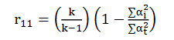
Keterangan :
r11 : Reabilitas
k : Jumlah item yang valid
$∑α_{i}^{2}$ : Jumlah varians skor tiap-tiap item
$∑α_{t}^{2}$ : Varians total
- Uji hipotesis
Hipotesis merupakan jawaban atau dugaan sementara terhadap rumusan masalah penelitian. Jawaban yang diberikan baru didasarkan pada fakta empiris yang diperoleh melalui pengumpulan data yang mungkin juga benar dan mungkin juga salah yang perlu diketahui dalam penelitian ini. Untuk menguji hipotesis pada data diatas, maka digunakan rumus korelasi product moment. Korelasi product moment merupakan teknik yang digunakan untuk mencari hubungan dan membuktikan hipotesis hubungan dua variabel. Disini peneliti akan meneliti hubungan interaktif (saling mempengaruhi).
Rumus product moment sebagai berikut :
r_{hitung} $=\frac{n (\sum{X Y)-(\sum{X) (\sum{Y)}}}}{\sqrt{\left\{n. {∑X}^{2}-(∑{ X )}^{2}\right\}\left\{n.Ʃ Y^{2}-\left(\sum{Y^{2}}\right)\right\}}}$
Keterangan
r_{hitung} : Koefisien korelasi variabel X dengan variabel Y
∑XY : Jumlah dari hasil perkalian antara variabel X dan Y
X : Skor variable X
Y : Skor variabel Y
N : Jumlah responden

Teknik analisis data
Teknik pengolahan data yang dipergunakan dalam penelitian ini adalah
teknik pengolahan data statistik dan metode yang digunakan adalah metode
penelitian kuantitatif. Untuk mengetahui kegiatan Ratibul Hadad apakah berpengaruh pada santri mukim di pondok pesantren Miftahul Jannah.
Menurut Riduwan uji validitas adalah suatu ukuran yang menunjukkan tingkat keandalan atau kesahihan suatu alat ukur. Alat ukur yang kurang valid berarti memiliki validitas rendah. Adapun alat ukur dalam penelitian ini berupa kuesioner. Suatu instrumen yang valid atau sahih mempunyai validitas tinggi, sebaliknya instrumen yang kurang valid berarti memiliki validitas rendah. Untuk mengetahui apakah masing-masing variabel dalam penelitian ini telah benar-benar mengukur apa yang ingin diukur, maka menggunakan rumus pearson product moment correlation, yakni
r_{hitung} $=\frac{n (\sum{X Y)-(\sum{X) (\sum{Y)}}}}{\sqrt{\left\{n. {∑X}^{2}-(∑{ X )}^{2}\right\}\left\{n.Ʃ Y^{2}-\left(\sum{Y^{2}}\right)\right\}}}$
Keterangan
r_{hitung} : Koefisien korelasi variabel X dengan variabel Y
∑XY : Jumlah dari hasil perkalian antara variabel X dan Y
X : Skor variable X
Y : Skor variabel Y
N : Jumlah responden

BAB IV

LAPORAN HASIL PENELITIAN

Deskripsi Singkat Lokasi Penelitian

Sejarah Sigkat Berdirinya Pondok Pesantren Miftahul Jannah
Pondok Pesantren Miftahul Jannah dulunya itu ialah Pondok Pesantren Nurul Kamal yang awal mula dari gagasan dan permintaan bapak Abdul Mu’min kepada Bupati Rejang Lebong pada tahun 1988 yaitu bapak Waras Santoso ketika acara peresmian masjid Miftahul Jannah di Desa Karang Jaya pada tahun 1988. Sebulan setelah peresmian, gagasan dan permintaan pendiri Pondok Pesantren tersebut dikabulkan oleh Bupati Rejang Lebong dengan mencari lokasi sekitar masjid dengan cara membeli atau ganti rugi atas tanah milik warga sekitar 2 hektar. Pada tahun 1989, akhirnya pembangunan pondok pesantren selesai dan diresmikan oleh bapak Tri Sutresno selaku pangdam II Sriwijaya, serah terima kepada bapak Abdul Mu’in.
Untuk legalitas Pondok Pesantren maka dibentuklah yayasan “Nurul Kamal” , lalu disusun badan pendiri pengurus yang terdiri dari pejabat Pemda dan Departemen terkait serta beberapa tokoh masyarakat. Selanjutnya susunan kepengurusan diserahkan kepada pihak membuat akta notaris.

Langkah awal selain program Pondok Pesantren, pihak yayasan Nurul Kamal mendirikan :

- Taman kanak-kanak Nurul Kamal.
- Madrasah Ibtidaiyah Nurul Kamal.
- Madrasah Tsanawiyah Nurul Kamal.
- Madrasah Aliyah Nurul Kamal.
Dari program-program tersebut mendapat sambutan masyarakat Rejang Lebong, sehingga santri dan santriwati Pondok Pesantren yayasan Nurul Kamal cukup banyak. Namun, masa keemasan Pondok Pesantren Nurul Kamal ternyata tidak lama, hal ini diawali karena bapak Waras Santoso ( selaku Pendiri Pondok Pesantren ) habis masa jabatannya sebagai Bupati Rejang Lebong. Sedangkan pengurus tidak dapat melaksanakan tugas dan kewajibannya untuk mengembangkan Pesantren, bahkan pondok Pesantren menjadi kepentingan pribadi dan kelompok tertentu. Kondisi ini dibuktikan oleh :
- Sering bergantinya Kyai dan Pengasuh Pondok Pesantren.
- Semakin berkurangnya santri (hilang kepercayaan masyarakat).
- Fasilitas yang tidak terawat dan tidak berkembang.
- Berhentinya operasi Madrasah Aliyah Nurul Kamal tahun 1991/1992.
Dengan kondisi tersebut mengesankan bahwa Pondok Pesantren tidak ada tuanya bahkan kepengurusan Yayasan senantiasa berganti-ganti tapi tidak ada tahunnya dan tidak ada perubahan kinerjanya Yayasan Nurul Kamal seperti kata pepatah “mati segan hidup takmau”. Itu merupakan ungkapan yang tepat untuk menggambarkan kondisi Pondok Pesantren Miftahul Jannah.
Melihat adanya keterpurukan yang sangat lama dan potensi yang ditinggal tersebut, diawali dengan perbincangan dengan tokoh agama, tokoh masyarakat, dan perangkat Desa Karang Jaya. Maka pada tanggal 8 februari 2007 diadakan pertemuan diruang pola Pemda Rejang Lebong yang dihadiri oleh bapak Bupati Rejang Lebong yaitu bapak Suherman, SE, Kepala Kementrian Agama, Ketua MUI, pihak Yayasan Nurul Kamal dan Kades Desa Karang Jaya beserta tokoh agama dan tokoh masyarakat Desa Karang Jaya.
Hasil dari pertemuan tersebut adalah :
- Pesantren dikembalikan ke Desa Karang Jaya.
- Segera bentuk badan pengelola Pondok Pesantren.
- Pihak Yayasan Nurul Kamal (H.Yunus Ali) menyatakan bahwa uji coba selama tiga tahun, jika terbukti berhasil maka Yayasan Nurul Kamal beserta asetnya diserahkan kepada Desa Karang Jaya.
Adapun langkah awal yang dilakukan :
- Membentuk badan pengelola Pondok Pesantren dengan diketahui oleh K.H Abdul Mu’min.
- Mengganti nama Pesantren Nurul Kamal dengan Pondok Pesantren Miftahul Jannah.
- Mengkoordinir dan memfasilitasi lembaga pendidikan yang sudah ada (TK dan MI).
- Mendirikan Madrasah Diniyah.
- Mendirikan SMP Islam Terpadu Miftahul Jannah.
- Menambah atau merehab bangunan dana yang masih terbatas.

Visi dan Misi Pondok Pesantren Miftahul Jannah
Visi : Menjadi lembaga pendidik yang berkualitas dan tepercaya serta mencetak hasil pendidikan yang unggul.
Misi : 1. Menanamkan kepercayaan masyarakat dan pemerintah akan eksitensi pondok Pesantren Miftahul Jannah.
2. Meningkatkan kualitas menejemen Pondok Pesantren.
3. Mengupayakan kualitas dan kuantitas sarana dan prasarana Pondok Pesantren
4. Melaksanakan program pendidikan yang berkualitas, efektif dan efisien.
5. Membentuk manusia yang unggul dalam iman ilmu dan akhlak serta dalam bidang da’wah.
6. Menjalin kerja sama dengan pihak yang terkait.

Manajemen Pengelolaan
Untuk melaksanakan fungsi perencanaan, pelaksanaan, dan pengawasan. Maka disusun perangkat organisasi yang terdiri dari:
  - Pengurus Yayasan Nurul Kamal yang diketuai oleh KH. Abdul Mu’in
  - Badan pengelola Pondok Pesantren salafiyah Miftahul Jannah di ketuai
  - oleh KH. Abdul Mu’in.
  - Masing-masing lembaga pendidikan yang ada pada Pondok Pesantren memiliki seorang kepala sekolah.
Adapun arah dan tujuan pendidikan dan pengajaran di Pondok Pesantren yaitu:
    - Kemasyrakatan
Ialah segala yang sekiranya apa yang akan dialami oleh santri dan masyarakat, itulah yang diberikan Pondok Pesantren kepada mereka. Semua tindakan dan perbuatan yang ada di Pondok Pesantren ini semuanya akan menjadi pembelajaran dalam hidup atau dalam masyarakat. Yang dimaksud dengan pendidikan ini yaitu agar apabila santri nanti hidup bersama masyarakat tidak lagi canggung. Karena pada kenyataanya setiap orang mempunyai kepribadian masing-masing, background yang berbeda, lingkungan kehidupan beraneka ragam serta rancangan masa depan yang berlainan, maka pendidikan mental, semangat juang dan kebesaran jiwa sangat diperlukan. Selanjutnya para santri bebas untuk memilih sendiri pegangan hidup yang sesuai dengan dirinya.
    - Latihan Hidup Sederhana
Pada Pondok Pesantren Miftahul Jannah para santri dibiasakan hidup sederhana dalam segala hal, termasuk juga makan, minum dan berpakaian. Kata sederhana disini bukan berarti miskin melainkan kesederhanaan yaitu pokok keberuntungan serta salah satu cara mendidik hidup yang jujur. Sebaliknya hidup mewah mengajak kearah kejahatan yang menyebabkan orang lupa kepada rasa kemanusiaan, tanggung jawab dan rasa syukur. Jadi itulah sebab para santri dididik untuk hidup sederhana sehingga menimbulkan keberanian untuk hidup didalam berbagai keadaan.
- Tidak Berorientasi Pada Salah Satu Golongan
Pendidkan serta pengajaran di Pondok Pesantren Miftahul Jannah sama sekali tidak ada hubungannya dengan partai atau kelompok jamaah lainnya. Hal ini karena dijaga dan dilaksanakan agar para santri bisa berfikir bebas. Demikian setelah para santri meninggalkan Pondok Peantren, mereka bebas memilih paham atau aliran.
- Niatnya Untuk Ibadah
Pondok Pesantren Miftahul Jannah mendidik agar para santri giat dalam mencari ilmu dengan niat suci beribadah untuk memenuhi perintah agama. Tentang nantinya akan menjadi petani, pegawai, pengusaha, pedagang dan sebagainya tidak menjadi dasar fikiran dan perhitungan.
Sebagai langkah awal untuk mencapai tujuan dana rah pendidikan tersebut, dengan jalan membangun suasana kehidupan yang dijiwai oleh panca jiwa pondok. Hal ini selaras dengan slogan-slogan yang sangat terkenal dikalangan para santri yaitu “berbudi tinggi, berbadan sehat, berpengetahuan luas dan berpikir bebas.” Sehingga lahir manusia yang cakap, penuh dedikasi, terampil dan mampu menghadapi segala persoalan dan tantangan yang akan dijumpainya didalam masyarakat nanti.

Keadaan Tenaga Pendidik dan Kependidikan Pondok Pesantren
Guru yang berada di pondok pesantren Miftahul Jannah ini berjumlah, sebagian besar bidang mata pelajaran yang dipegang dan diajarkan sesuai dengan lulusan atau pendidikan dan keahlian yang dimiliki. Guru bertanggung jawab atas bidang studi yang diajarkan dengan membuat Program Satuan demi terciptanya target kurikulum.
Tabel 4.1
Data Tenaga Pendidil dan Kependidikan
Pondok Pesantren Miftahul Jannah

No | Nama | Ijazah | Jurusan | Mata Pelajaran Yang Di Ampu
1. | KH Abdul Muin |  |  | Pimpinan Pondok
2. | Nurul Khoiriyah |  |  | Ketua Yayasan
3. | Ilyas sidiq |  |  | Guru MADIN
4. | M. Mamduh, S.Pd.I | S1 | PAI | Kepala MI SMP IT
5. | Mus Mulyadi, S.Pd.I | S1 | PAI | Waka  Kurikulum MI dan SMP IT
6. | A.Misbakhul N.M, S.Pd.I | S1 | PAI | Waka Kesiswaan MI dan SMP IT
7. | Wanda Yunanto, S.Pd.I | S1 | Bhs Inggris | Pembina Pramuka
8. | Harti Kusriyanti, S.Pd.I | S1 | Bhs Inggris | Guru Kelas 4
9. | Linna Fitriani, M.Pd | S2 | Pend Biologi | Bendahara SMP IT
10. | Wulandari, S.Pd | S1 |  | Guru MI dan SMP IT
11. | Dea Anggi Pratiwi, S.Pd | S1 | PGSD | Bendahara BOS
12. | Aniqoh, S.Pd.I | S1 | PAI | Guru kelas 1
13. | Reka Oktaviani, S.Pd.I | S1 | Bhs Inggris | Guru kelas 3
14. | Suratmi, S.Hut | S1 | Pertanian | Mulok/1-3
15. | Ning asrianti | SMA | IPS | Kepala Sekolah TK
16. | Giyati Amd | D3 | Akutansi | Guru TK
17. | Wulan Sari SPd | S1 | Pg PAUD | Guru TK
18. | Misrini S.Pd.I | S1 | PGMI | Guru TK
19. | Siti zulaikha S.Pd.I | S1 | Bhs Inggris | Guru TK
20. | Silviana S.Pd.I | S1 | PGMI | Guru TK
21. | Ayu Yuliani | S1 | B.Ing | Guru MA
22. | Shelli Yoni Vioni S.Pd | S1 | Matematika | Guru MA
23. | Eka Putriawati SPds | S1 | Matematika | Guru MA
24. | M Toat Muhajir S.Pd.I | S1 | PAI | Guru MA
25. | Pischa Suci Ramadha SPd | S1 | Biologi | Guru MA
26. | Desi Sugiarti | S1 | B.Arab | Guru MA
27. | Ari Marinah | S1 | B.Arab | Guru MA
28. | M Nur Wahid | SMA | Agama | Guru MA
29 | Ayu Yuliani SPd | S1 | B.Inggris | Guru MA

Keadaan Santri
Keadaan santri di Pondok Pesantren Miftahul Jannah berdasarkan statistik tahun 2022-2023 sekarang berjumlah 227 yang terdiri dari 110 santri mukim dan 117 santri non mukim. Untuk lebih jelas keadaan santri pondok Pesantren Miftahul Jannah dapat dilihat pada table dibawah ini.
Tabel 4.2
Data santri Pondok Pesantren Miftahul Jannah
Yang Mukim dan Non Mukim
No | Tingkat Pendidikan | Jumlah Santri
 |  | Mukim |  | Non Mukim
 |  | L | P | L | P
1. | Taman Kanak-Kanak | - | - | 21 | 10
2. | MI Nurul Kamal | 4 | 3 | 11 | 11
3. | SMP IT Miftahul Jannah | 65 | 26 | 12 | 10
4. | Madrasah Aliyah | 10 | 3 | 25 | 17
Jumlah |  | 79 | 31 | 69 | 48

Program Unggulan
Berdasarkan pengalaman masa lalu, maka dalam masa pembaharuan ini pondok pesantren Miftahul Jannah beserta lembaga pendidikan keagamaan yang terintegrasi di dalamnya baik pendidikan formal maupun non formal memiliki program unggulan yaitu :
- Program pengembangan dakwah dilingkungan masyarakat
- Program pendidikan salafiyah, yaitu : pelestarian kajian kitab Kuning, tahfizul Al Qur’an dan Hadis dan pelaksanaan sunnah 24 jam
- Program pengembangan minat dan bakat melalui : Penelusuran dan pelatihan minat dan bakat santri dibidang :
  - Seni Islami (Qasidah, Marawis, Nasyid, Drumband, Barzanji, Kaligrafi)
  - Olahraga (bola kaki, bola volly,tenis meja)
- Program pendidikan terpadu, merupakan program pemaduan pendidikan formal dan non formal, sehingga siswa memiliki IMTAQ dan IPTEQ.

Prestasi Pondok Pesantren
Dalam pengembangannya pondok pesantren mengalami peningkatan baik dalam pendidikannya maupun dalam bidang akademik serta bidang prestasi yang telah di dapat oleh santriwan dan santri wati pondok pesantren Miftahul Jannah adapun prestasi yang pernah di raih adalah :
Tabel 4.3
Prestasi Santri Pondok Pesantren Miftahul Jannah
No | Jenis Penghargaan | Tingkat | Tahun | Juara
1 | Tartil Al-Qur’an | Kecamatan | 2010 | Satu (putra/putri)
2 | Kaligrafi | Kecamatan | 2010 | Satu (putra)
3 | Takbir Keliling | Kabupaten | 2011 | Tiga (putra)
4 | Pramuka | Kabupaten | 2012 | Harapan dua penggalang
5 | Pramuka | Kabupaten | 2012 | Umum dua penggalang putra dua
6 | Hafalan surat pendek MI | Kabupaten | 2013 | Satu
7 | Tartil | Provinsi | 2008 | Tiga putra
8 | Pramuka | Kabupaten | 2012 | Dua harapan
9 | Tahfiz | Provinsi | 2017 | Tiga
10 | Futsal | Kabupaten | 2018 | Tiga
11 | Lari Jarak Pendek | Kabupaten | 2019 | Tiga
12 | Pramuka | Kabupaten | 2020 | Tiga
13 | Gerak Jalan Putri | Kecamatan | 2019 | Tiga
14 | Pramuka | Kabupaten | 2021 | Umum tiga putri

Sarana Dan Prasarana
Sarana dan prasarana yang ada dipondok yaitu ada beberapa asset lama dan aset baru tang terdiri dari :
Tabel 4.4
Data Fasilitas Pondok Pesantren Miftahul Jannah
Tahun Ajaran 2022/2023

No | Nama Bangunan | Luas bangunan | Panjang bangunan | Keliling | Kondisi
1 | Smp dan Tk | 11 meter | 42 meter | 462 | Kurang baik
2 | Madrasah Ibtidaiyah (MI) | 35 meter | 11 meter | 385 | Kurang baik
3 | SMP IT MJ | 35 meter | 11 meter | 385 | Kurang baik
4 | Madrasah Aliyah | 28 meter | 10 meter | 280 | Baik
5 | WC Sanimas | 13 meter | 22 meter | 286 | Baik
6 | Asrama Putri | 9 meter | 25 meter | 225 | Kurang baik
7 | Asrama Putra | 10 meter | 22 meter | 220 | Kurang baik
8 | Kamar mandi asrama putri | 5 meter | 11 meter | 55 | Kurang baik
9 | Kamar mandi asrama putra | 4 meter | 7 meter | 28 | Kurang baik
10 | Ruang yayasan | 6 meter | 12 meter | 72 | Baik
11 | Rumah ustaz 1 | 10 meter | 16 meter | 160 | Kurang baik
12 | Rumah ustad 2 | 12 meter | 9 meter | 80 | Kurang baik
13 | Poskestren | 8 meter | 10 meter | 462 | Baik
Jumlah |  |  |  | 2715

Aktivitas harian
Secara kronologis kegiatan atau aktivitas santri pondok Pesantren Miftahul Jannah selama 24 jam dapat dilihat pada table berikut ini :
Tabel 4.5
Kegiatan Harian
JAM/WAKTU | JENIS KEGIATAN
04.00-04.45  04.45-06.00  07.00-07.45  07.45-12.00  12.00-12.30  13.30-15.00  15.15-16.00  16.30-17.45  18.00-20.00  20.00-21.30  21.30-04.00 | Jamaah sholat subuh  Pengajian sorogan Diniyah  Sholat Duha, Dzikir, dan Doa Bersama  KBM MI, SMPIT, Dan MA  Sholat dzuhur berjamaah  KBM SMPIT dan MA  Sholat ashar berjamaah  KBM Diniyah  Sholat maghrib, qiroatul qur’an dan sholat isya  Pengembangan 3 bahasa  Istirahat

Dari data diatas dapat diketahui bahwa kegiatan yang paling pokok adalah belajar dikelas sesuai dengan jenjangnya. Sedangkan pada sore hari para santri diwajibkan mengikuti Kegiatan Belajar Mengajar Madrasag Diniyyah (KBM Maddin) Miftahul Jannah sebagai Program kurikulum Ma’had. Pengajar dari santri yang telah lulus dari Madrasah diniyyah. Disamping kegiatan harian juga ada kegiatan yang sifatnya pecan, bulanan, bahkan tahunan. Jadwal kegiatan tersebut tertera dalam tabel dibawah ini.
Tabel 4.6
Kegiatan Pekan
JAM/WAKTU | JENIS KEGIATAN
20.00-21.30 / Selasa  20.00-21.30 / Sabtu  04.45-06.00 / Jum’at  20.00-21.30 / Jum’at  04.45-06.00 / Sabtu  16.30-17.45 / Jum’at  08.30-17.45 / Ahad | Tilawatil Qur’an  Al-Barzanji  Istighozah  Ratibul Hadad  Muhadhoroh  Kaligrafi  Rafi  Pencak Silat (PSHT)

Jika diamati maka para santri disamping mendapatkan pendidikan formal ia juga mendapatkan pelajaran tambahan seperti pendidikan ketrampilan, berpidato dan olahraga. Semua itu bertujuan untuk mendidik para santri agar terampil dalam berbagai bidang. Lebih dari itu yang senior pun tetap mendapat bimbingan dan pengarahan dari pengasuh untuk meningkatkan kemampuannya dalam membimbing adik-adiknya.
Santri berasal dari berbagai daerah yang berlainan, oleh karena itu untuk menghindari timbulnya rasa kedaerahan atau provinsialisme yang tidak sehat dikalangan para santri Pondok Pesantren Miftahul Jannah, maka mereka didalam asrama dicampur atau disatukan dengan santri dari daerah lain. Untuk mengontrol kedisiplinan santri dalam mematuhi tata tertib Pondok Pesantren, pengurus mengadakan absensi setiap hari.
Mengenai perizinan, para santri tidak diperkenankan meninggalkan komplek Pondok Pesantren kecuali telah mendapatkan surat izin dari pengurus yang telah ditanda tangani oleh pemimpin. Sedangkan untuk santri putri harus diketahui oleh pengasuh. Izin keluar hanya diberikan pada hari ahad (hari libur). Untuk izin pulang kerumah, hanya diberikan minimal satu bulan sekali, kecuali telah dijemput orang tuanya atau orang yang telah diberi kuasa olehnya (wali).
Dengan adanya berbagai tata cara atau peraturan yang berlaku didalam pondok pesantren tersebut, menuntut para santri agar hidup teratur, bersih, disiplin, punya rasa tanggung jawab, suka kebersamaan dan menjauhkan dari sifat individualisme. Semua itu adalah merupakan salah satu usaha mendidik, membimbing, merealisasikan apa yang telah diperoleh santri Pondok Pesantren Miftahul Jannah dalam kehidupan sehari-hari.

Analisis data hasil penelitian
Dari hasil penelitian yang dilakukan maka diperoleh gambaran data tentang pengaruh pelaksanaan ratibul haddad terhadap akhlakul karimah santri mukim di Pondok Pesantren Miftahul Jannah.

Hasil Penelitian Pelaksanaan Ratibul Haddad (X)
Data statistik yang akan dianalisis adalah skor-skor dari penyebaran angket santri yang ditemukan dilapangan, untuk memperoleh data tentang pengaruh pelaksanaan ratibul haddad terhadap akhlakul karimah santri mukim di Pondok Pesantren Miftahul Jannah menggunakan kuesioner (angket). Responden dalam penelitian ini adalah santri mukim tahun ajaran 2022/2023 yang berjumlah 22 orang.
Angket yang disebarkan kepada santri berdasarkan sampel yang diambil sebanyak total sampling, sehingga kuesioner yang disebarkan pada santri mukim berisi 20 pernyataan, yang mana semua pernyataan pada kuesioner tersebut menyangkut tentang ratibul haddad. Selanjutnya setiap item pernyataan memiliki lima alternative jawaban, yaitu sangat setuju, setuju, ragu-ragu, tidak setuju dan sangat tidak setuju. Adapun hasil dari perolehan skor angket tersebut dijabarkan sebagai berikut :
Tabel 4.7
Skor angket Pelaksanaan Ratibul Haddad
No | Nama | Skor X
1 | Ahmad Badawi | 90
2 | Ainurrohmah | 86
3 | Anisa Ayu Tri Lestari | 78
4 | Aprilia Wulandari | 81
5 | Aqila Mutia Mukhtar | 87
6 | Deni Oktariando | 97
7 | Desi Mufida | 85
8 | Fitri Yuliani | 89
9 | M. Dora Risky | 90
10 | M. Risko Fernando | 81
11 | Martudinata | 90
12 | Mhaza Viona | 91
13 | Ragil Kurniawan | 87
14 | Refan Kurniawan | 90
15 | Revalina Anggraini | 90
16 | Reza Vernando | 90
17 | Rohman Ali | 76
18 | Umar Wira Hadi K | 90
19 | Wahyu Safrianda | 79
20 | Wahyuni | 79
21 | Wulida Tiani Mufidah | 85
22 | Yuni Suganda | 86

Setelah didapat skor total untuk pelaksanaan ratibul Haddad pada santri mukim di Pondok Pesantren Miftahul Jannah, maka selanjutnya diaplikasikan kedalam distribusi frekuensi sebagai berikut :
Tabel 4.8
Hasil Angket variabel Pelaksanaan Ratibul Haddad
No | X | F | FX | $$X^{2}$$
1 | 76 | 1 | 76 | 5776
2 | 78 | 1 | 78 | 6084
3 | 79 | 2 | 158 | 6241
4 | 81 | 2 | 162 | 6561
5 | 85 | 2 | 170 | 7225
6 | 86 | 2 | 172 | 7396
7 | 87 | 2 | 174 | 7569
8 | 89 | 1 | 89 | 7921
9 | 90 | 7 | 630 | 8100
10 | 91 | 1 | 91 | 8281
11 | 97 | 1 | 97 | 9409
Jumlah |  | 22 | 1897 | 80563
Sumber : Data primer yang diolah
Dan selanjutnya cari nilai mean (rata-rata) dengan rumus penyesuaiannya adalah :
Diketahui :
Skor tertinggi = 97
Skor terendah = 76
N = 22
$∑FX$ = 1.897
Mean Ideal = $\frac{1}{2}$ (Skor Maksimal Ideal + Skor Minimal Ideal)
= $\frac{1}{2}$ (97+76)
= $\frac{1}{2} \left(173\right)$
= 86,5
Selanjutnya mencari nilai standar devisi idealnya sebagai berikut :
Standar Devisi Ideal = $\frac{1}{6}$(Skor Maksimal Ideal – Skor Minimal Ideal)
= $\frac{1}{6}$ (97-76)
= $\frac{1}{6}$ (21) = 3,5
Keterangan :
X = Jumlah Skor
M = Mean Ideal
SD = Standar Deviasi Ideal
= $\frac{1}{6}$ (Skor Maksimal Ideal – Skor Minimal Ideal).
Setelah diketahui nilai mean ideal dan standar deviasi idealnya maka dilakukan pengelompokkan skor berdasarkan klarifikasi kategori dengan menggunakan rumus sebagai berikut :
Sangat setuju = M + 1.SD
= 86,5 + 1.3,5
= 90
Setuju = M + 0,5.SD
= 86,5 + 1,75
= 88,25
Ragu ragu = M = 0
= 86,5
Tidak setuju = M - 1.SD
= 86,5 – 1.3,5
= 83
Sangat tidak setuju = M – 0,5.SD
= 86,5 – 1,75
= 84,75
Berdasarkan perhitungan diatas, dari data hasil penghitungan Ratibul Haddad, santri mendapatkan skor yang bervariasi, untuk lebih jelasnya akan disajikan pada table dibawah ini :
Tabel 4.9
Pedoman konversi skor Pelaksanaan Ratibul Haddad
Kategori | Skor nilai | F | %
Sangat setuju | X > 90 | 9 | 40,9
Setuju | 88,25 ≤ X < 90 | 1 | 4,6
Ragu-ragu | 86,5 ≤ X < 88,25 | 2 | 9
Tidak setuju | 83 ≤ X < 86,5 | 4 | 18,2
Sangat tidak setuju | X<84,75 | 6 | 27,3
Jumlah |  | 22 | 100
Sumber: Data primer yang diolah
Dari rangkuman data diatas menunjukkan bahwa frekuensi Pelaksanaan ratibul haddad pada kategori sangat setuju sebanyak 9 orang (40,9%), setuju sebanyak 1 orang (4,6%), ragu-ragu sebanyak 2 orang (9%), tidak setuju sebanyak 4 orang (18,2%), dan sangat tidak setuju sebanyak 6 orang (27,3%).
Uji T = $\frac{\overline{x} - μ0}{SD/\sqrt{N}}$
= $\frac{86,5-75}{3,5/\sqrt{22}}$
= $\frac{11,5}{0,75}$ = 15,3
Keterangan :
$\overline{X}$ : Mean / Rata-rata Sampel
$μ0$ : Rata-rata berdasarkan perkiraan
SD : Standar Deviasi Ideal
N : Jumlah Sampel
Langkah berikutnya, memberikan interpretasi terhadap t₀ : df = N – 2 = 22 -2 = 20. Dengan df sebesar 20 kita berkonsultasi dengan Tabel Nilai “t”, baik taraf 5% maupun 1%. Ternyata bahwa
Pada taraf signifikansi 5% t_{table} atau t_{t} = 2,086
Pada taraf signifikansi 1% t_{table} atau t_{t} = 2,845
Karena t₀ telah diperoleh sebesar 15,3, sedangkan t_{t} = 2,086 dan 2,845 maka t₀ adalah lebih besar daripada t_{t} . baik dari taraf signifikansi 5% maupun 1%. Dengan demikian Ha diterima.

Hasil penelitian Akhlakul Karimah (Y)
Data statistik yang akan dianalisis adalah data yang diambil dari penilaian afektif pada mata pelajaran Pendidikan Agama Islam santri mukim selama 1 semester, untuk memperoleh data tentang hasil akhlakul karimah santri mukim di Pondok Pesantren Miftahul Jannah menggunakan data yang ada. Responden dalam penelitian ini adalah santri mukim di Pondok Pesantren Miftahul Jannah tahun ajaran 2022/2023 yang berjumlah 22 orang. Adapun hasil dari perolehan data nilai tersebut dijabarkan sebagai berikut :
Tabel 4.10
Nilai Afektif Santri Dinniyah Pondok Pesantren Miftahul Jannah
No | Nama | Skor Y
1 | Ahmad Badawi | 83
2 | Ainurrohmah | 80
3 | Anisa Ayu Tri Lestari | 79
4 | Aprilia Wulandari | 80
5 | Aqila Mutia Mukhtar | 83
6 | Deni Oktariando | 87
7 | Desi Mufida | 84
8 | Fitri Yuliani | 87
9 | M. Dora Risky | 83
10 | M. Risko Fernando | 84
11 | Martudinata | 87
12 | Mhaza Viona | 87
13 | Ragil Kurniawan | 84
14 | Refan Kurniawan | 79
15 | Revalina Anggraini | 87
16 | Reza Vernando | 86
17 | Rohman Ali | 85
18 | Umar Wira Hadi K | 87
19 | Wahyu Safrianda | 84
20 | Wahyuni | 85
21 | Wulida Tiani Mufidah | 86
22 | Yuni Suganda | 85
Sumber: Hasil nilai afektif santri mukim Pondok Pesantren Miftahul Jannah

Setelah didapat skor total untuk hasil akhlakul karimah pada santri mukim Pondok Pesantren Miftahul Jannah, maka selanjutnya diaplikasikan kedalam distribusi frekuensi sebagai berikut :
Tabel 4.11
Hasil Statistik Akhlakul Karimah
No | Y | F | FY | $$Y^{2}$$
1 | 75 | 1 | 75 | 5625
2 | 79 | 2 | 158 | 6241
3 | 80 | 2 | 160 | 6400
4 | 83 | 3 | 249 | 6889
5 | 84 | 5 | 420 | 7056
6 | 85 | 2 | 170 | 7225
7 | 86 | 1 | 86 | 7396
8 | 87 | 6 | 522 | 7569
Jumlah |  | 22 | 1840 | 54401
Sumber: Data primer yang diolah
Selanjutnya mencari nilai mean (rata-rata) dengan rumus penyesuaiannya adalah :
Diketahui :
Skor tertinggi = 87
Skor terendah = 75
N = 22
$∑FY$ = 1840
Mean Ideal = $\frac{1}{2}$ (Skor Maksimal Ideal + Skor Minimal Ideal)
= $\frac{1}{2}$ (87 + 75)
= $\frac{1}{2}$(162)
= 81
Selanjutnya mencari nilai standar devisi idealnya sebagai berikut :
Standar Devisi Ideal = $\frac{1}{6}$(Skor Maksimal Ideal – Skor Minimal Ideal)
= $\frac{1}{6}$ (87-75)
= $\frac{1}{6}$ (12)
= 2
Keterangan :
X = Jumlah Skor
M = Mean Ideal
= $\frac{1}{6}$(Skor Maksimal Ideal – Skor Minimal Ideal)
SD = Standar Deviasi Ideal
= $\frac{1}{6}$ (Skor Maksimal Ideal – Skor Minimal Ideal).
Setelah diketahui nilai mean dan standar deviasinya maka dilakukan pengelompokkan skor penerapan hukuman yaitu Tinggi, Sedang, dan Rendah (TSR), sebagai berikut :
Tinggi = X > M + 1.SD
= 81 + 1. 2
= 83 < X
Sedang = M -1.SD ≤ X ≤ M + 1.SD
= 81 – 1. 2 ≤ X ≤ 81 + 1.2
= 79 ≤ X ≤ 83
Rendah = X < M - 1.SD
= X < 81 – 1. 2
= X < 79
Tabel 4.12
Pedoman konversi skor Ratibul Haddad
Kategori | Skor nilai | F | %
Tinggi | X > 81 | 17 | 77,3
Sedang | 79 ≤ X ≤ 81 | 2 | 9
Rendah | X < 79 | 3 | 13,7
Jumlah |  | 22 | 100
Sumber: Data primer yang diolah
Dari rangkuman data diatas dapat disimpulkan bahwa hasil akhlakul karimah santri mukim Pondok Pesantren Miftahul Jannah mendapatkan skor dalam kategori tinggi yaitu 77,3% dengan perolehan 17 sampel.
Uji T = $\frac{\overline{x} - μ0}{SD/\sqrt{N}}$
= $\frac{81-75}{2/\sqrt{22}}$
= $\frac{11,5}{0,42}$ = 14,2
Keterangan :
$\overline{X}$ : Mean / Rata-rata Sampel
$μ0$ : Rata-rata berdasarkan perkiraan
SD : Standar Deviasi Ideal
N : Jumlah Sampel
Langkah berikutnya, memberikan interpretasi terhadap t₀ : df = N – 2 = 22 -2 = 20. Dengan df sebesar 20 kita berkonsultasi dengan Tabel Nilai “t”, baik taraf 5% maupun 1%. Ternyata bahwa
Pada taraf signifikansi 5% t_{table} atau t_{t} = 2,086
Pada taraf signifikansi 1% t_{table} atau t_{t} = 2,845
Karena t₀ telah diperoleh sebesar 14,2, sedangkan t_{t} = 2,086 dan 2,845 maka t₀ adalah lebih besar daripada t_{t} . baik dari taraf signifikansi 5% maupun 1%. Dengan demikian Ha diterima.

Pengaruh pelaksanaan Ratibul Haddad terhadap akhlakul karimah
Selanjutnya akan ditelusuri pengaruh kedua variabel dengan menggunakan rumus product moment, namun sebelumnya data-data akan ditabulasikan dalam table hubungan variabel sebagai berikut:
Tabel 4.13
Korelasi Variabel X dan Variabel Y
No | Nama | X | Y | $$X^{2}$$ | $$Y^{2}$$ | XY
1 | Ahmad Badawi | 90 | 83 | 8100 | 6889 | 7470
2 | Ainurrohmah | 86 | 80 | 7396 | 6400 | 6880
3 | Anisa Ayu Tri Lestari | 78 | 79 | 6084 | 6241 | 6162
4 | Aprilia Wulandari | 81 | 80 | 6561 | 6400 | 6480
5 | Aqila Mutia Mukhtar | 87 | 83 | 7569 | 6889 | 7221
6 | Deni Oktariando | 97 | 87 | 9409 | 7569 | 8439
7 | Desi Mufida | 85 | 84 | 7225 | 7056 | 7140
8 | Fitri Yuliani | 89 | 87 | 7921 | 7569 | 7743
9 | M. Dora Risky | 90 | 83 | 8100 | 6889 | 7470
10 | M. Risko Fernando | 81 | 84 | 6561 | 7056 | 6804
11 | Martudinata | 90 | 87 | 8100 | 7569 | 7830
12 | Mhaza Viona | 91 | 87 | 8281 | 7569 | 7917
13 | Ragil Kurniawan | 87 | 84 | 7569 | 7056 | 7308
14 | Refan Kurniawan | 90 | 79 | 8100 | 6241 | 7110
15 | Revalina Anggraini | 90 | 87 | 8100 | 7569 | 7830
16 | Reza Vernando | 90 | 86 | 8100 | 7396 | 7740
17 | Rohman Ali | 76 | 85 | 5776 | 7225 | 6460
18 | Umar Wira Hadi K | 90 | 87 | 8100 | 7569 | 7830
19 | Wahyu Safrianda | 79 | 84 | 6241 | 7056 | 6636
20 | Wahyuni | 79 | 75 | 6241 | 5625 | 5925
21 | Wulida Tiani Mufidah | 85 | 84 | 7225 | 7056 | 7140
22 | Yuni Suganda | 86 | 85 | 7396 | 7225 | 7310
Jumlah |  | 1897 | 1840 | 164155 | 154114 | 158845
Sumber: Data primer yang diolah
Dan pada tahap terakhir yaitu melihat hasil pengaruh yang ada pada tabel diatas, antara ratibul hadad terhadap akhlakul karimah. Dengan menggunakan rumus produc moment sebagai berikut:
rxy = $\frac{N.∑XY-\left(∑X\right).(∑Y)}{\sqrt{\{N⋅∑X^{2}-\left(∑{X)}^{2}\right\}\{N.{∑Y}^{2}-(∑{Y)}^{2}\}}}$
Keterangan:
r_{hitung} : Koefisien korelasi variabel X dengan variabel Y
∑XY : Jumlah dari hasil perkalian antara variabel X dan Y
X : Skor variable X
Y : Skor variabel Y
N : Jumlah responden
= $\frac{22. \left(158845\right)-\left(1897\right).(1840)}{\sqrt{\{22⋅164155-\left(1897)^{2}\right\}\{22.154114-(1840)^{2}\}}}$
= $\frac{3494590-3490480}{\sqrt{(12801)(4908)}}$
= $\frac{4110}{\sqrt{62827308}}$
= $\frac{4110}{7926,37}$ = 0,519
Setelah nilai product moment diperoleh maka nilai tersebut akan dipresentasikan dengan cara mengkonsultasikan keadaan-keadaan table. Kemudian memeberikan interprestasi secara sederhana terhadap angka indeks korelasi “r” product moment (r_{xy}). Pedoman yang digunakan adalah :
Besarnya “r”  product moment (r_{xy}) | Interprestasi
0,00 – 0,20 | Antara variabel X dan Y memang terdapat korelasi akan tetapi korelasi itu sangat lemah atau sangat rendah sehingga korelasi itu terabaikan (dianggap tidak ada korelasi antara variabel X dan Y
0,20 – 0,40 | Antara variabel X dan Y terdapat korelasi yang kemah atau rendah
0,40 – 0,70 | Antara variabel X dan Y terdapat korelasi yang sedang atau cukup
0,70 – 0,90 | Antara variabel X dan Y terdapat korelasi yang kuat atau tinggi
0,90 – 1,00 | Antara variabel X dan Y terdapat korelasi yang sangat kuat atau tinggi
Dari hasil tabel diatas, nilai rxy didapatkan sebesar 0,519. Hal ini dapat diperhatikan angka indeks korelasi yang diperoleh itu tidak bertanda negatif. Korelasi antara variabel X dan Y terdapat hubungan searah, dengan istilah lain terdapat korelasi positif diantara dua variabel tersebut dengan korelasi yang sedang atau cukup. Artinya apabila ratibul haddad itu baik maka peningkatan hasil akhlakul karimah pun akan baik.
Dengan demikian dari teori fakta sosial yaitu mengacu pada fenomena atau aspek-aspek kehidupan sosial yang dapat diamati, diukur, atau dibuktikan secara empiris. Peneliti menemukan fenomena dimana Ratibul Haddad berpengaruh terhadap akhlakul karimah pada santri mukim di Pondok Pesantren Miftahul Jannah. Dengan ini peneliti menemukan bahwa kesadaran terhadap sikap dan perilaku tergantung pada diri santri itu sendiri, dengan perubahan perilaku, pemikiran, dan sikap individu secara keseluruhan.

Pembahasan Hasil Penelitian

Hasil Pelaksanaan Ratibul Haddad
Banyak angket pelaksanaan ratibul haddad yang masuk berjumlah 22 Responden terhadap skor 1897. Santri yang mendapatkan nilai kategori sangat setuju sebanyak 9 orang (40,9%), santri yang mendapat nilai kategori setuju sebanyak 1 orang (4,6%), santri yang mendapat nilai kategori ragu-ragu sebanyak 2 orang (9%), santri yang mendapat nilai kategori tidak setuju sebanyak 4 orang (18,2%), dan santri yang mendapat nilai kategori tidak setuju sebanyak 4 orang (27,3%). t₀ telah diperoleh sebesar 15,3, sedangkan t_{t} = 2,086 dan 2,845 maka t₀ adalah lebih besar daripada t_{t} . baik dari taraf signifikansi 5% maupun 1%. Dengan demikian Ha diterima.
Dari pengklasifikasian data diatas bahwa kategori sangat setuju menempati urutan tertinggi yaitu (40,9%) sebanyak 9 orang santri, dengan demikian dapat diambil kesimpulan bahwa pelaksanaan ratibul haddad di Pondok Pesantren Miftahul Jannah adalah sangat setuju dengan pelaksanaan tersebut.

Hasil Akhlakul Karimah
Hasil akhlakul karimah dengan jumlah responden yang berjumlah 22 santri terhadap total nilai yang diperoleh 1840. Santri yang mendapatkan nilai kategori tinggi sebanyak 17 orang (77,3%) dengan nilai 81 keatas, santri yang mendapat nilai kategori sedang sebanyak 2 orang (9%) dengan nilai 79 sampai 80, santri yang mendapat nilai kategori rendah sebanyak 3 orang (13,7%) dengan nilai 78 kebawah. t₀ telah diperoleh sebesar 14,2, sedangkan t_{t} = 2,086 dan 2,845 maka t₀ adalah lebih besar daripada t_{t} . baik dari taraf signifikansi 5% maupun 1%. Dengan demikian Ha diterima.
Dengan pengklasifikasian data diatas bahwa kategori tinggi menempati urutan tertinggi yaitu (77,3%) sebanyak 17 orang santri, dengan demikian dapat diambil kesimpulan bahwa nilai akhlakul karimah santri di Pondok Pesantren Miftahul Jannah adalah “sangat baik”.

Hasil Pengaruh Pelaksanaan Ratibul Haddad terhadap Akhlakul Karimah
Berdasarkan hasil data nilai rxy maka interpretasi data terhadap angka indeks korelasi product moment melalui interpretasi dengan cara sederhana atau secara kasar yaitu penilaian dengan menggunakan data pengaruh variabel ratibul haddad dan variabel akhlakul karimah dibawah :
Dari interpretasi dengan cara sederhana atau secara kasar yaitu penilaian dengan menggunakan data pengaruh antara variabel ratibul haddad dan variabel akhlakul karimah. Interpretasi terhadap rxy dari perhitungan diatas, ternyata angka korelasi antara variabel ratibul haddad dan variabel akhlakul karimah tidak bertanda negative.
Interpretasi dengan menggunakan table nilai rxy product moment rumusan hipotesa kerja/alternative (Ha) dan hipotesa nihil (Ho) yang diajukan di awal adalah :
Ha = Ada pengaruh antara ratibul haddad terhadap akhlakul karimah santri mukim di Pondok Pesantren Miftahul Jannah.
Ho = Tidak ada pengaruh antara ratibul haddad terhadap akhlakul karimah santri mukim di Pondok Pesantren Miftahul Jannah.
Dengan memeriksa Tabel Nilai “r” product moment N 22. Pada taraf signifikansi 5% diperoleh r table sebesar 0,404 sedangkan pada taraf 1% diperoleh r table sebesar 0,515. Karena rxy atau r hitung = r table, baik pada taraf 5% maupun pada taraf 1% ( 0,404 dan 0,515), maka hipotesa alternative (Ha) diterima dan hipotesa nihil (Ho) ditolak. Ini berarti bahwa ada korelasi antara variabel ratibul hadad dan variabel akhlakul karimah. Dapat disimpulkan bahwa hipotesis kerja (Ha) yang dimaksud yang diajukan dimuka diterima, dan hipotesis nol (Ho) ditolak, dan Ha yang dimaksud yaitu adanya pengaruh antara ratibul hadad terhadap akhlakul karimah santri mukim di Pondok Pesantren Miftahul Jannah. Dan jika 0,519 dikonsultasikan dengan table interpretasi nilai “r” product moment maka r hitung > r table yaitu 0,519 > 0,515> 0,404 dapat disimpulkan bahwa terdapat pengaruh yang besar antara ratibul haddad terhadap akhlakul karimah santri mukim di Pondok Pesantren Miftahul Jannah. Untuk indeks korelasi product moment yaitu 0,519.
Untuk mengetahui seberapa besar persen pengaruh ratibul haddad terhadap akhlakul karimah santri mukim di Pondok Pesantren Miftahul Jannah. Pengaruh indeks deskriminan dengan rumus sebagai berikut :
D = ${rxy}^{2 }$x 100%
= ${(0,519)}^{2}$ x 100%
= 0,269 x 100%
= 26,9%
Keterangan :
D = Indeks Deskriminan
Rxy = Korelasi Indeks Product moment.
Signifikan Pelaksanaan Ratibul Haddad Melihat hasil di atas maka pelaksanaan ratibul haddad terhadap akhlakul karimah mukim di Pondok Pesantren Miftahul Jannah berpengaruh dengan nilai 0,519 dengan korelasi yang sedang atau cukup dan indeks deskriminan sebesar 26,9% maka terdapat faktor-faktor lain yang mempengaruhi pelaksanaan ratibul haddad terhadap akhlakul karimah yaitu minat santri serta kesungguhan santri yakni kegairahan dan kecenderungan santri yang tinggi atau keinginan besar terhadap sesuatu. Dan tak kalah penting yang dapat mempengaruhi yaitu lingkungan pondok , hubungan ustad/ustadzah dengan santri, hubungan santri dengan santri, disiplin santri dan sarana prasarana.
Signifikan pelaksanaan ratibul haddad terhadap akhlakul karimah santri mukim di Pondok Pesantren Miftahul Jannah yaitu Nilai “r” product moment N 22. Pada taraf signifikansi 5% diperoleh r table sebesar 0,404 sedangkan pada taraf 1% diperoleh r table sebesar 0,515. Karena rxy atau r hitung = r table, baik pada taraf 5% maupun pada taraf 1% ( 0,404 dan 0,515). Jadi nilai “r” product moment maka r hitung > r table yaitu 0,519 > 0,515> 0,404.

BAB V

PENUTUP

Kesimpulan
Adapun yang dapat diambil dari penelitian ini adalah :
- Dari jumlah responden sebanyak 22 orang dengan jumlah pernyataan dalam kuesioner sebanyak 20 butir soal yang memuat pernyataan tentang pelaksanaan ratibul haddad yang dilakukan setiap malam sehabis sholat Isya menunjukkan kategori sangat setuju sebanyak 9 orang, kategori setuju sebanyak 1 orang, kategori ragu-ragu sebanyak 2 orang, kategori tidak setuju sebanyak 4 orang, dan kategori sangat tidak setuju sebanyak 6. dengan t₀ telah diperoleh sebesar 15,3, sedangkan t_{t} = 2,086 dan 2,845 maka t₀ adalah lebih besar daripada t_{t} . baik dari taraf signifikansi 5% maupun 1%. Dengan demikian Ha diterima. Dapat disimpulkan bahwa Pelaksanaan ratibul haddad Pondok Pesantren Miftahul Jannah termasuk dalam kategori sangat setuju yang dilakukan.
- Berdasarkan hasil nilai akhlakul karimah santri mukim Pondok Pesantren Miftahul Jannah menunjukkan kategori tinggi sebanyak 17 orang, kategori sedang sebanyak 2 orang, dan kategori rendah sebanyak 3 orang. Dengan t₀ telah diperoleh sebesar 14,2, sedangkan t_{t} = 2,086 dan 2,845 maka t₀ adalah lebih besar daripada t_{t} . baik dari taraf signifikansi 5% maupun 1%. Dengan demikian Ha diterima. Dapat disimpulkan bahwa hasil nilai akhlakul karimah santri mukim di Pondok Pesantren Miftahul Jannah termasuk kategori sangat baik.
- Berdasarkan data hasil kuesioner dan hasil observasi setelah dirumuskan menggunakan product moment maka diperoleh adanya pengaruh antara pelaksanaan ratibul haddad terhadap akhlakul karimah santri mukim di Pondok Pesantren Miftahul Jannah. Hal ini terbukti dari hasil perhitungan korelasi product momen yang memiliki korelasi yakni 0,519 yang lebih besar dari nilai harga kritik product momen dalam table pada taraf signifikan 5% dan 1% adalah 0,404 dan 0,515 hal ini menjadi sandaran kesimpulan bahwa hipotesis kerja (Ha) yang dimaksud yang diajukan dimuka diterima, dan hipotesis nol (Ho) ditolak, dan Ha yang dimaksud yaitu adanya pengaruh antara ratibul haddad terhadap akhlakul karimah santri mukim di Pondok Pesantren Miftahul Jannah. Dan jika 0,519 dikonsultasikan dengan table interpretasi nilai “r” yaitu jika r hitung > r table maka dapa dikatakan berkorelasi besar. Jika r hitung 0,519 > r table 5% dan 1% yaitu 0,404 dan 0,515, maka dapat disimpulkan bahwa pengaruh ratibul haddad terhadap akhlakul karimah santri mukim di Pondok Pesantren Miftahul Jannah berkorelasi sedang atau cukup.

Saran
Setelah dilaksanakan penelitian tentang pengaruh pelaksanaan ratibul haddad terhadap akhlakul karimah santri mukim di Pondok Pesantren Miftahul Jannah maka dapat disampaikan beberapa saran yang bertujuan untuk lebih meningkatkan akhlakul karimah, antara lain :
- Bagi Pondok Pesantren Miftahul Jannah untuk Ustadz/ustadzah memiliki peran penting dalam pembentukan akhlakul karimah santri dalam terlaksana dengan baik hendaknya untuk terus dipertahankan serta ditingkatkan lagi dan senantiasa memberikan pengawasan dan pendampingan kepada santri terutama dalam pelaksanaan kegiatan Ratibul Haddad di Pondok Pesantren Miftahul Jannah agar kegiatan tersebut lebih kondusif lagi.
- Bagi Institut Agama Islam Negeri Curup untuk lingkup akademik diharapkan dapat dijadikan sebagai tambahan literatur pustaka atau referensi dalam membuat karya ilmiah selanjutnya guna mengembangkan ilmu Pendidikan Agama Islam dalam konsep Akhlakul karimah pada peserta didik.
- Bagi peneliti selanjutnya diharapkan dapat dilanjutkan dengan objek dan sudut pandang yang berbeda guna menemukan hal-hal baru yang berkaitan dengan ratibul hadad dan akhlakul karimah santri mukim di Pondok Pesantren.

Daftar Pustaka
Abdullah, M. Yatimin, Studi Akhlak Dalam Perspektif Al-Qur’an (Jakarta: Amzah, 2007)
Abdullah, M Yatimin, Dalam Perspektif Alquran (Jakarta: Amzah, 2007)
Ahmad A. Alaydrus, Menyingkap Rahasia Dzikir Dan Doa Dalam Ratib Al-Hadad (Surabaya: Cahaya Ilmu, 2007)
Al-Habib ‘Alwi bin Ahmad bin al-Hasan bin ‘Abdullah bin Alwi al-Hadad, Syarh Ratib, and Al-Haddad, Kumpulan Mutiara Zikir Dan Doa, (Ter.) Al-Hamid Al-Husaini, Dari Judul Asli Syarh Ratibal-Haddad (Bandung: Pustaka Hidayah, 2016)
Al-Husaini, Al-Hamid, and Al-Habib bin Abdullah bin Alawi Al-Hadda Alawi, Mutiara Dzikir Dan Do’a Syarah Ratiban Al-Haddad (Bandung: Pustaka Setia, 1999)
Al-Qur’an Dan Terjemahnnya, (Jakarta: Yayasan Penerjemah Al-Qur’an)
Alaydrus, Ahmad A., Menyingkap Rahasia Dzikir Dan Doa Dalam Ratib Al-Hadad (Surabaya: Cahaya Ilmu, 2007)
Amin munir, Syamsul, and Haryanto Al-Fandi, Energi Dzikir (Jakarta: Amzah, 2014)
Anshori, Afif M, Dzikir Demi Kedamaian Jiwa (Yogyakarta: Pustaka Pelajar, 2003)
Anwar, Rosihon, Akhlak Tasawuf (Bandung: Pustaka Setia, 2010)
Arifin, Samsul Munir, Ilmu Tasawuf, 3rd edn (Jakarta: Amzah, 2015)
Arikunto, Prosedur Penelitian Suatu Pendekatan Praktek (Jakarta: PT. Rineka Cipta, 2006)
Atang Hakim, Abdul, and Jaih Mubarok, Metodologi Studi Islam (Bandung: Rosdakarya, 2007)
Azwar, Saifuddin, Penyususnan Skala Psikologi (Yogyakarta: Pustaka Pelajar, 2007)
Badruzzaman Dimyati, Ahmad, Dzikir Berjamaah Sunah Atau Bid’ah, cet. 1 (Jakarta: Nuansa Aulia, 2006)
Budiaji, Weksi, ‘The Measurement Scale and The Number of Responses in Likert Scale’, Jurnal Ilmu Pertanian Dan Perikanan Desember, 2.2 (2013), 127–33 <http://umbidharma.org/jipp>
Bungin, Burhan, Metodologi Penelitian Kuantitatif Komunikasi, Ekonomi Dan Kebijakan Publik Serta Ilmu-Ilmu Sosial Lainnya (Jakarta: Kencana, 2005)
Damasqy Ismail bin umar, ‘, Tafsir Ibnu Katsir’, Beirut Lebanon: Dar Al-Kotob Al-Ilmiyah, 2, 1 (2010), 464
Daud, Muhammad Ali, Pendidikan Agama Islam, (Jakarta: PT.Raja Grafindo Persada, 2002)
Daudy, Ahmad, Kuliah Akidah Islam (Jakarta: Bulan Bintang, 1997)
Departemen Pendidikan Nasional, Kamus Besar Bahasa Indonesia (Jakarta: Balai Pustaka, 2002)
Dkk, Aminuddin, Pendidikan Agama Islam Untuk Perguruan Tinggi Umum (Bogor: Ghalia Indonesia, 2005)
Dkk, Halim, Manajemen Pesantren (Yogyakarta: Pustaka Pesantren, 2005)
Dkk, Setyorini Pradiyati, Pola Pemberdayaan Masyarakat Melalui Pondok Pesantren, (Jakarta: Direktorat Jendral Agama Islam, 2003)
Dkk Tono, Sidik, Ibadah Dan Akhlak Dalam Islam (Yogyakarta: UII Press, 1998)
Efendi, Ferry, and Makhfudli, Teori Dan Praktik Dalam Keperawatan (Jakarta: Salemba Medika, 2009)
Hasbullah, Sejarah Pendidikan Islam Di Indonesia: Lintas Sejarah Pertumbuhan Dan Perkembangan (Jakarta: PT.Raja Grafindo Persada, 1995)
Huda, Muhammad Nurul, and Muhammad Turhan Yani, ‘“Pelanggaran Santri Terhadap Peraturan Tata Tertib Pondok Pesantren Tarbiyatut Tholabah Kranji Lamongan”’, Jurnal Kajian Moral Dan Kewarganegaraan, 03 (2015), 743
Ibnu, Muhammad, and Muhammad Ali, Hijab Risalah Tentang Aurat (Yogyakarta: Pustaka Sufi, 2002)
Kamus Al-Munawwir Arab-Indonesia Terlengkap (Yogyakarta: Pustaka Progresi, 1984)
Kasmadi, Penelitian Modern Penelitian Kuantitatif (Bandung: Alfabeta, 2014)
Kurniawan, Albert, Metode Riset Untuk Ekonomi Dan Bisnis Teori, Konsep & Praktik Penelitian Bisnis (Dilengkapi Perhitungan Pengolahan Data Dengan IBM SPSS 22.0) (bandung: Alfabeta, 2014)
M. Yatimin Abdullah, Studi Akhlak Dalam Perspektif Al-Qur’an (Jakarta: Amzah, 2007)
Maesaroh, Mamay, ‘Intensitas Dzikir Ratib Al-Haddad Dan Kecerdasan Spiritual Santri’, Irsad: Penyuluhan, Konseling, Dan Psikologi Islam, 1 (2019), 65
———, ‘Intensitas Dzikir Ratib Al-Haddad Dan Kecerdasan Spiritual Santri’, Bimbingan,Penyuluhan,Konseling Dan Psikoterapi Islam, 1 (2019), 61–84
Mustofa, Akhlak Tasawuf (Bandung: Pustaka Setia, 2010)
Nata, Abuddin, Akhlak Tasawuf (Jakarta: PT. Raja Grafindo Persada, 1996)
Nurdin, Muslim. et.al, Moral Dan Kognisi Islam (Buku Teks Agama Islam Untuk Perguruan Tinggi Umum) (Bandung: CV Alfabeta, 1995)
Nuryanto, ‘Eksistensi Pendidikan Pondok Pesantren Terhadap Perubahan Akhlak Santri’, Jurnal Tarbawiyah, 10 (2013), 58–74
Penyusun, Tim, Kamus Besar Bahasa Indonesia (Jakarta: Pusat Bahasa Departemen Pendidikan Nasiona, 2008)
Qomar, Mujami, Pesantren Transformasi Metedeologi Menuju Demokratisasi Institusi (Jakarta: Erlangga)
Qudarullah, Farhan, and Dkk, Metode Statistik (Jakarta: Remaja Rosdakarya)
Riduwan, Metode Dan Teknik Menyusun Proposal Penelitian (Untuk Mahasiswa S-1, S-2, Dan S-3) [Selanjutnya Diseb7ut Riduwan Metopen 1] (bandung: Alfabeta, 2013)
Ritzer, George, Sosiologi Ilmu Pengetahuan Beparadigma Ganda (Jakarta: Raja Perindo, 2011)
Ritzer, George, Douglas J, and Goodman, Teori Sosiologi Modern (Jakarta: Kencana, 2011)
Solihin, and Rosihon Anwar, Kamus Tasawuf (Bandung: Remaja Rosdakarya, 2002)
Studi, Progam, Pendidikan Agama, and J Aditya Wahyu Pratama, ‘INTERNALISASI NILAI-NILAI AGAMA ISLAM DALAM MEMBENTUK AKHLAK KARIMAH MELALUI KITAB RATIB AL-HADDAD SKRIPSI FAKULTAS TARBIYAH DAN ILMU KEGURUAN NOVEMBER 2022 INTERNALISASI NILAI-NILAI AGAMA ISLAM DALAM MEMBENTUK AKHLAK KARIMAH MELALUI KITAB RATIB AL-HADDAD’, November, 2022
Subana, and Dkk, Statistik Pendidikan (Bandung: CV. Pustaka Setia, 2005)
Sugiyono, Metode Penelitian Pendidikan (Bandung: Alfabeta, 2012)
———, Metodologi Penelitian Kuantitatif Kualitatif Dan R&D, Cet.2 (Bandung, 2014)
———, STATISTIKA UNTUK PENELITIAN (Bandung: Alfabeta, 2012)
Sviri, Sara, The Taste of Hidden Things (bandung: Pustaka Hidayah, 2002)
Tharsyah, Adnan, Yang Di Senangi Nabi Dan Yang Tidak Disukai, cet. 1 (Jakarta: Gema Insani, 2006)
Tharysah, Adnan, Yang Di Senangi Nabi Dan Yang Tidak Disukai (Jakarta: Gema Insani, 2006)
Vera, Azima Prisma, Dzikir Ratib Al Haddad Dalam Meningkatkan Ketenangan Jiwa Jamaah Warga Emas Di Yayasan Al-Jenderami Dengkil Selangor Malaysia (Yogyakarta: Skripsi Universitas negeri sunan kalijaga, 2018)

LAMPIRAN
L
A
M
P
I
R
A
N
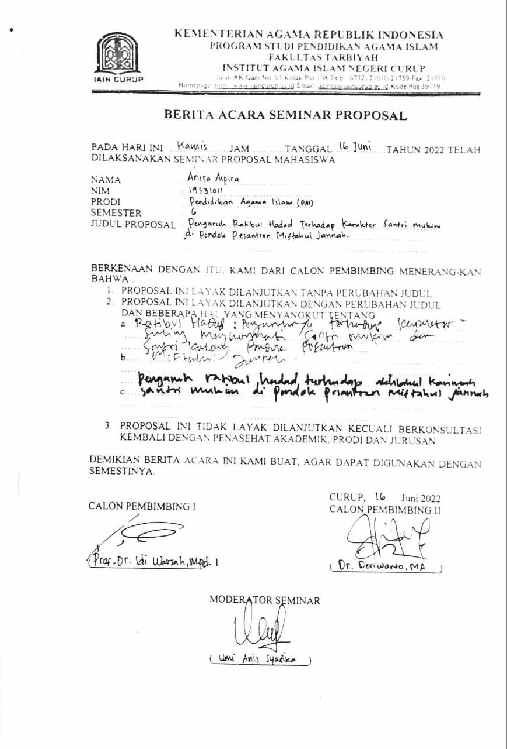
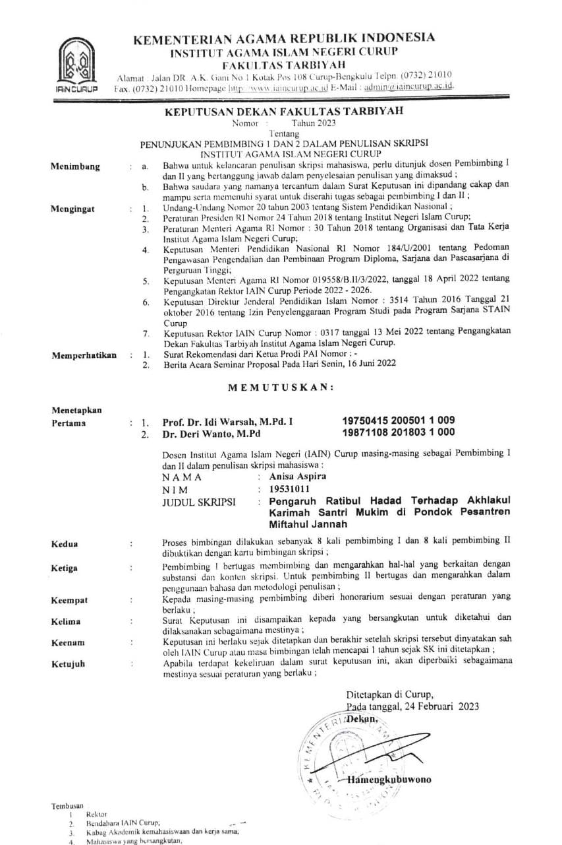
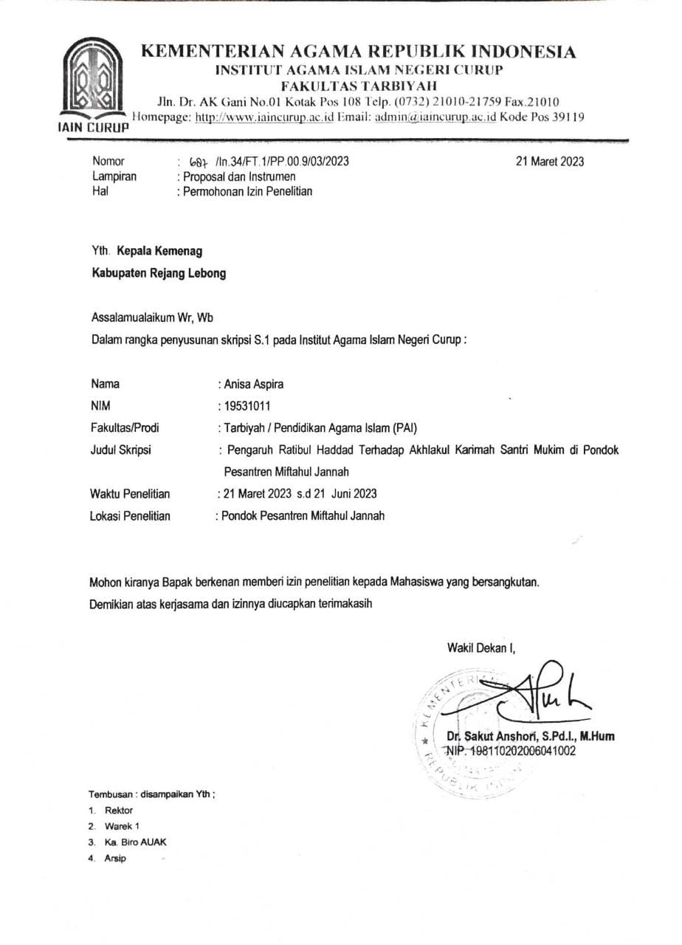
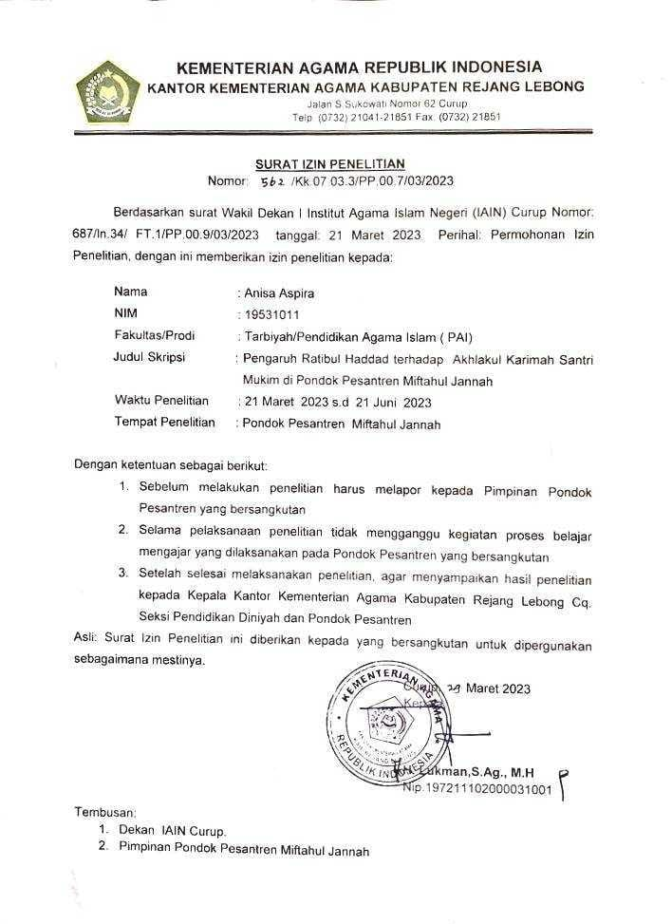
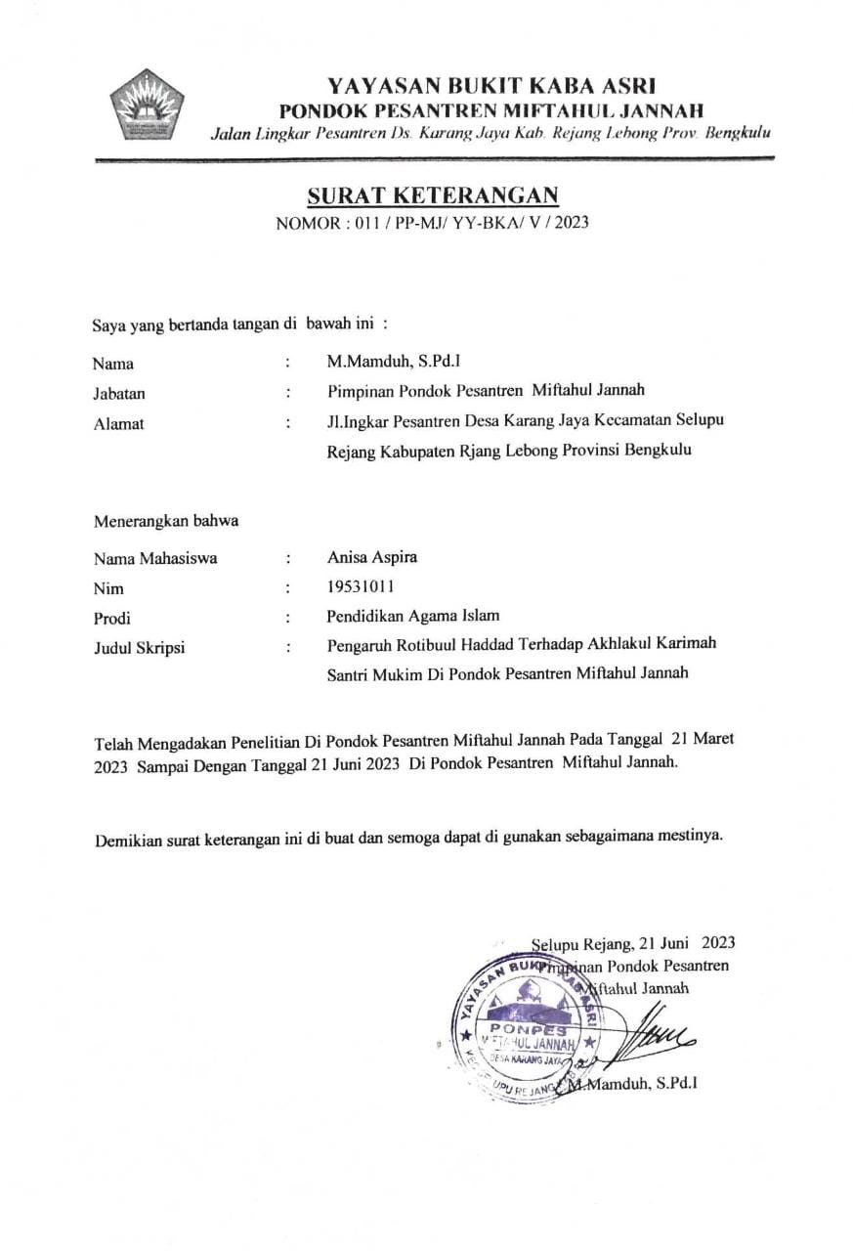
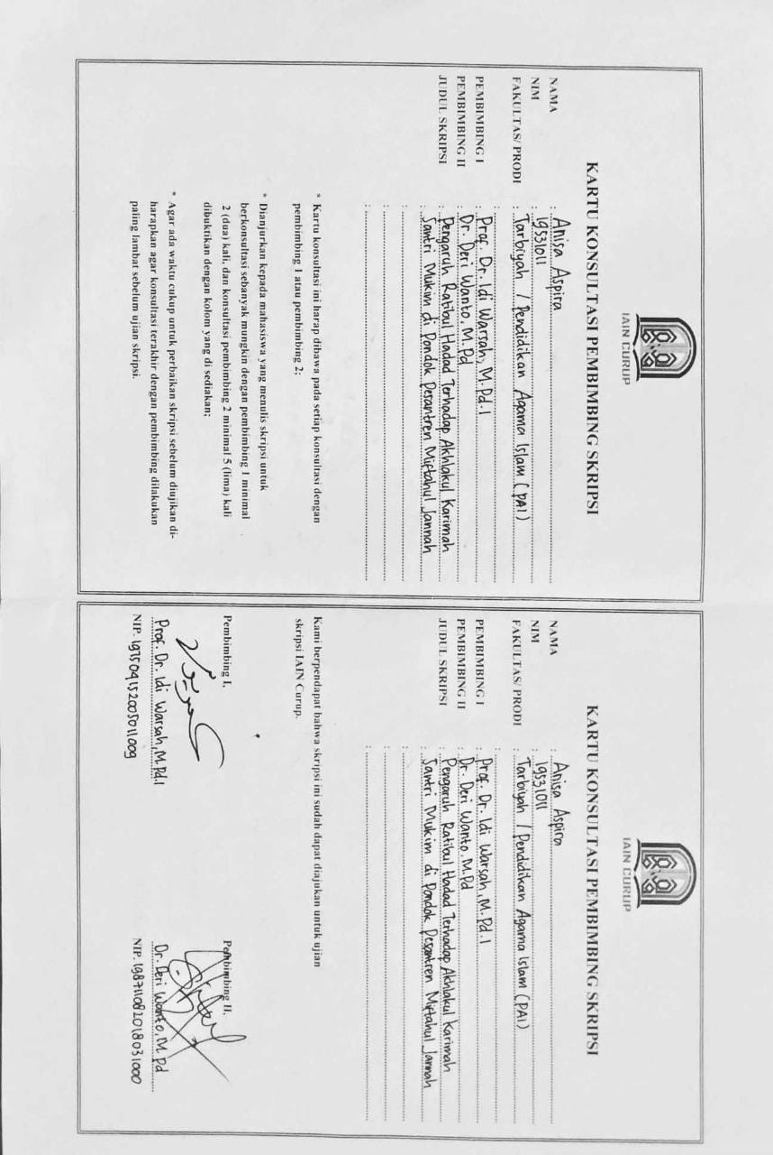
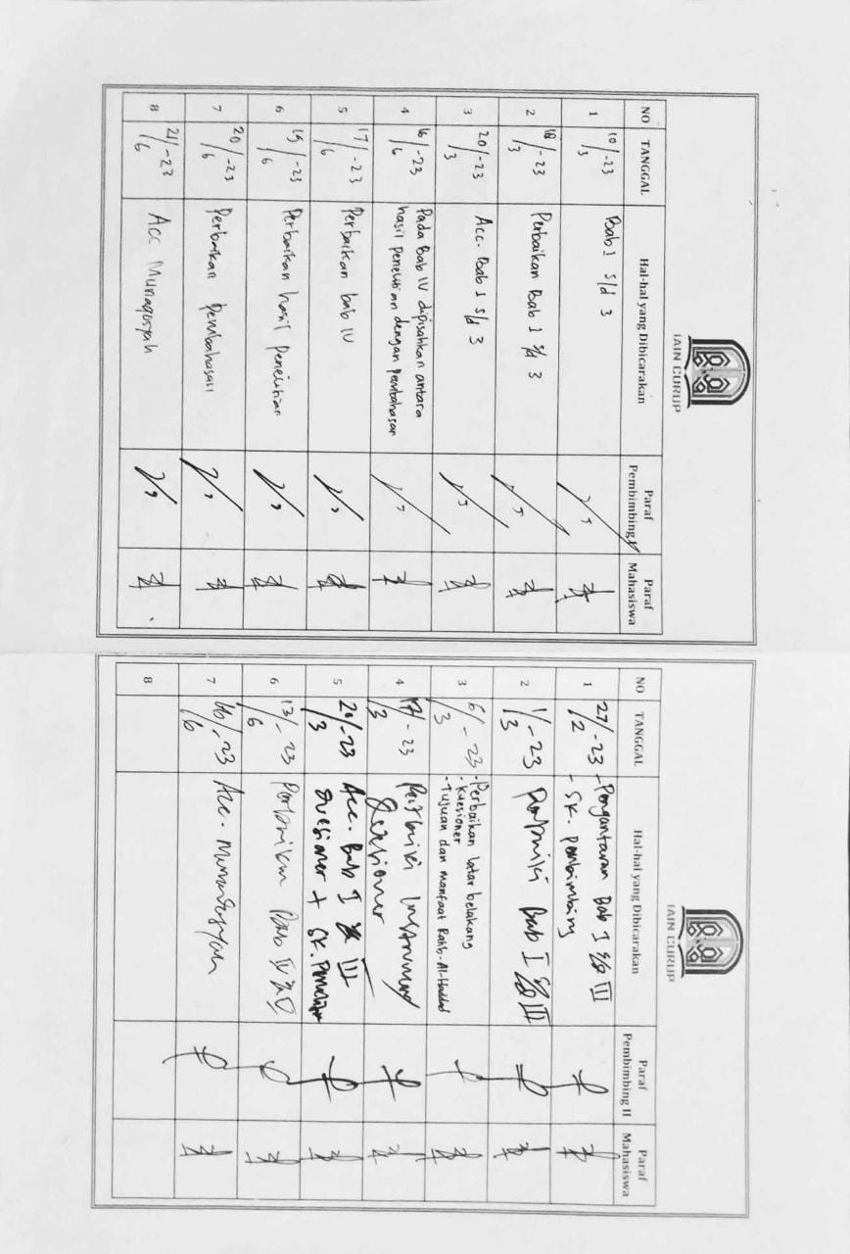
Daftar Nilai afektif santri mukim diniyyah
Pondok pesantren Miftahul Jannah
No | Nama | Nilai
 |  | Huruf | Angka
1 | Ahmad Badawi | B | 83
2 | Ainurrohmah | B | 80
3 | Anisa Ayu Tri Lestari | B | 79
4 | Aprilia Wulandari | B | 80
5 | Aqila Mutia Mukhtar | B | 83
6 | Deni Oktariando | B | 87
7 | Desi Mufida | B | 84
8 | Fitri Yuliani | B | 87
9 | M. Dora Risky | B | 83
10 | M. Risko Fernando | B | 84
11 | Martudinata | B | 87
12 | Mhaza Viona | B | 87
13 | Ragil Kurniawan | B | 84
14 | Refan Kurniawan | B | 79
15 | Revalina Anggraini | B | 87
16 | Reza Vernando | B | 86
17 | Rohman Ali | B | 85
18 | Umar Wira Hadi K | B | 87
19 | Wahyu Safrianda | B | 84
20 | Wahyuni | B | 85
21 | Wulida Tiani Mufidah | B | 86
22 | Yuni Suganda | B | 85

Keterangan
A = Sangat Baik
B = Baik
C = Cukup
D = Kurang
E = Sangat Kurang

Angket Pelaksanaan Ratibul Haddad
No | Responden | Item Jawaban
 |  | 1 | 2 | 3 | 4 | 5 | 6 | 7 | 8 | 9 | 10 | 11 | 12 | 13 | 14 | 15 | 16 | 17 | 18 | 19 | 20 | Jumlah
1 | Ahmad Badawi | 5 | 5 | 5 | 4 | 4 | 5 | 4 | 4 | 5 | 3 | 5 | 4 | 5 | 5 | 5 | 4 | 4 | 4 | 5 | 5 | 90
2 | Ainurrohmah | 5 | 5 | 4 | 4 | 4 | 4 | 4 | 4 | 4 | 4 | 4 | 5 | 5 | 5 | 4 | 4 | 4 | 4 | 4 | 5 | 86
3 | Anisa Ayu Tri Lestari | 4 | 4 | 4 | 4 | 4 | 4 | 4 | 3 | 3 | 4 | 4 | 4 | 4 | 4 | 4 | 4 | 4 | 4 | 4 | 4 | 78
4 | Aprilia Wulandari | 5 | 4 | 4 | 4 | 3 | 4 | 4 | 3 | 3 | 4 | 4 | 4 | 4 | 5 | 4 | 5 | 4 | 5 | 4 | 4 | 81
5 | Aqila Mutia Mukhtar | 4 | 4 | 4 | 5 | 3 | 4 | 5 | 3 | 4 | 5 | 4 | 4 | 4 | 5 | 4 | 5 | 5 | 5 | 5 | 5 | 87
6 | Deni Oktariando | 5 | 5 | 5 | 5 | 5 | 5 | 4 | 4 | 5 | 5 | 5 | 5 | 5 | 5 | 5 | 4 | 5 | 5 | 5 | 5 | 97
7 | Desi Mufida | 5 | 4 | 4 | 4 | 4 | 4 | 4 | 3 | 4 | 4 | 5 | 5 | 4 | 5 | 4 | 4 | 4 | 5 | 5 | 4 | 85
8 | Fitri Yuliani | 5 | 4 | 4 | 5 | 5 | 4 | 5 | 4 | 4 | 5 | 4 | 5 | 3 | 5 | 3 | 5 | 5 | 4 | 5 | 5 | 89
9 | M. Dora Risky | 5 | 5 | 4 | 5 | 4 | 5 | 4 | 5 | 3 | 5 | 4 | 5 | 4 | 5 | 5 | 4 | 4 | 4 | 5 | 5 | 90
10 | M. Risko Fernando | 4 | 4 | 5 | 4 | 3 | 5 | 4 | 3 | 3 | 4 | 5 | 4 | 3 | 5 | 4 | 5 | 4 | 4 | 4 | 4 | 81
11 | Martudinata | 5 | 5 | 5 | 5 | 3 | 4 | 5 | 4 | 5 | 5 | 5 | 4 | 5 | 5 | 5 | 4 | 4 | 4 | 4 | 4 | 90
12 | Mhaza Viona | 5 | 5 | 5 | 5 | 5 | 5 | 4 | 5 | 4 | 4 | 5 | 4 | 4 | 5 | 5 | 4 | 4 | 4 | 4 | 5 | 91
13 | Ragil Kurniawan | 5 | 4 | 5 | 4 | 4 | 4 | 5 | 4 | 4 | 4 | 4 | 4 | 4 | 5 | 4 | 4 | 5 | 5 | 5 | 4 | 87
14 | Refan Kurniawan | 5 | 5 | 4 | 5 | 3 | 5 | 4 | 4 | 4 | 5 | 5 | 4 | 5 | 5 | 4 | 5 | 5 | 4 | 5 | 4 | 90
15 | Revalina Anggraini | 5 | 4 | 4 | 4 | 4 | 4 | 4 | 4 | 4 | 5 | 5 | 5 | 5 | 5 | 4 | 5 | 4 | 5 | 5 | 5 | 90
16 | Reza Vernando | 5 | 5 | 5 | 5 | 3 | 5 | 4 | 5 | 4 | 5 | 4 | 5 | 3 | 5 | 4 | 5 | 5 | 3 | 5 | 5 | 90
17 | Rohman Ali | 4 | 4 | 5 | 4 | 3 | 3 | 4 | 2 | 3 | 3 | 4 | 4 | 3 | 5 | 3 | 4 | 4 | 5 | 5 | 4 | 76
18 | Umar Wira Hadi K | 5 | 5 | 3 | 4 | 5 | 5 | 4 | 4 | 4 | 5 | 5 | 4 | 5 | 4 | 5 | 4 | 5 | 5 | 4 | 5 | 90
19 | Wahyu Safrianda | 4 | 5 | 4 | 5 | 3 | 3 | 4 | 3 | 3 | 2 | 4 | 5 | 3 | 5 | 3 | 5 | 4 | 4 | 5 | 5 | 79
20 | Wahyuni | 5 | 4 | 4 | 4 | 4 | 4 | 4 | 4 | 4 | 3 | 3 | 3 | 4 | 4 | 3 | 3 | 4 | 5 | 5 | 5 | 79
21 | Wulida Tiani Mufidah | 4 | 4 | 5 | 5 | 4 | 4 | 3 | 4 | 3 | 4 | 4 | 5 | 4 | 5 | 4 | 5 | 4 | 5 | 4 | 5 | 85
22 | Yuni Suganda | 4 | 4 | 4 | 5 | 3 | 5 | 5 | 3 | 4 | 5 | 5 | 5 | 4 | 5 | 4 | 5 | 4 | 4 | 4 | 4 | 86

Dzikir Ratib Al-Haddad
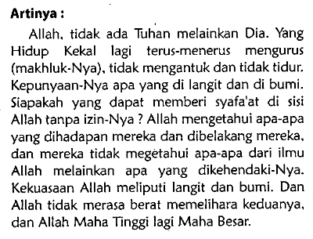
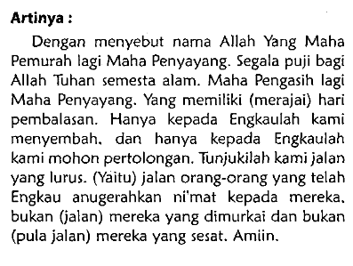
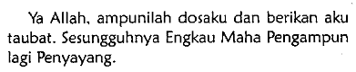
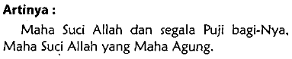
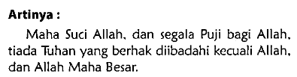
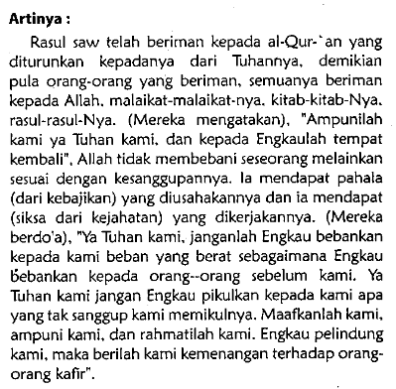

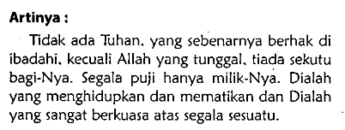

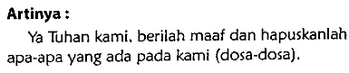
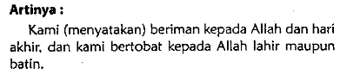
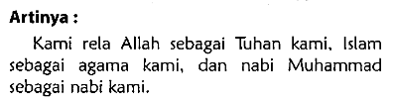
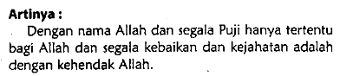
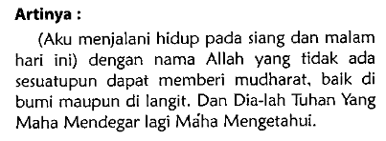
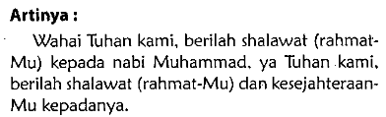
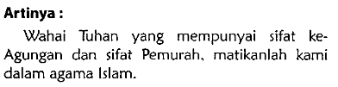
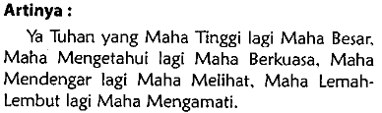
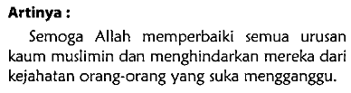
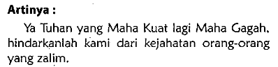

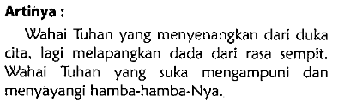

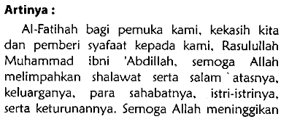
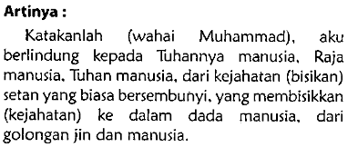
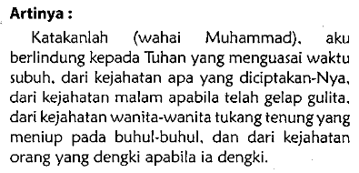
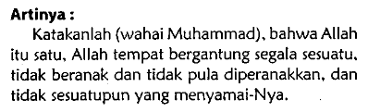
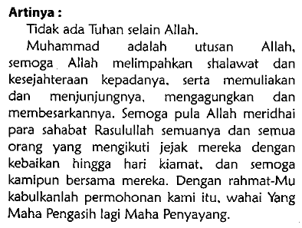
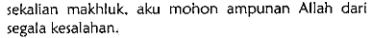

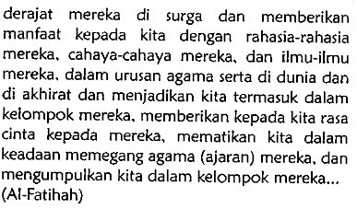
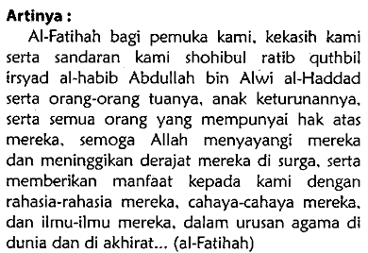
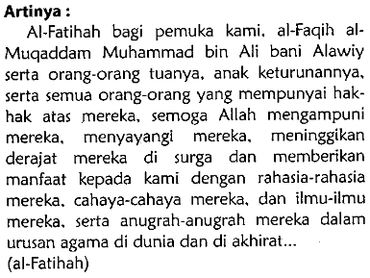
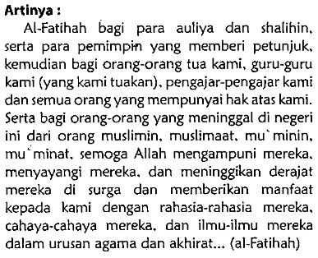

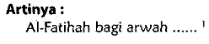
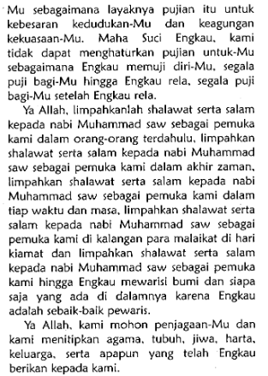
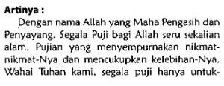
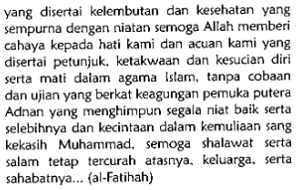
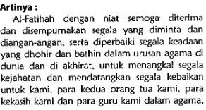

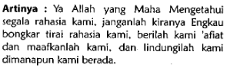
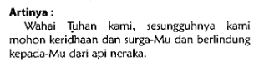
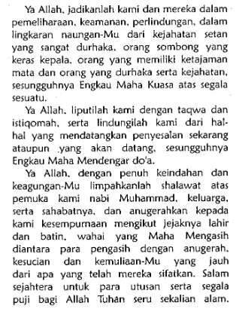

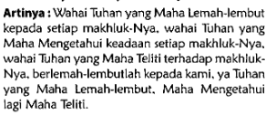
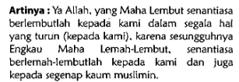
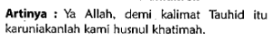

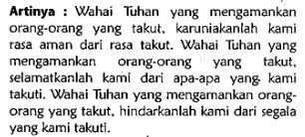

Pengaruh Pelaksanaan Ratibul Haddad Terhadap Akhlakul Karimah Santri Mukim di Pondok Pesantren Miftahul Jannah.
Nama Peneliti : Anisa Aspira
KUESIONER AKHLAKUL KARIMAH SANTRI
Nama :
Kelas :
Alamat :
Pilihlah jawaban sesuai dengan kenyataan anda tanpa rekayasa, jawablah dengan memberi tanda centang (√) pada jawaban yang tepat dibawah ini!
NO | PERNYATAAN | JAWABAN
 |  | SS | S | RR | TS | STS
1. | Dengan membaca Ratib Al-Haddad hati saya merasa tenang
2. | Dengan membaca Ratib Al-Haddad saya merasakan ada pengaruh yang besar terhadap perilaku saya
3. | Dengan membaca Ratib Al-Haddad saya menjadi orang yang selalu berprasangka baik terhadap Allah atas kejadian yang saya terima
4. | Dengan membaca Ratib Al-Haddad saya menjadi orang yang selalu berdoa dan menyerahkan diri kepada Allah Swt. Atas apa yang saya usahakan sebelumnya
5. | Dengan membaca Ratib Al-Haddad saya tidak pernah menunda sholat fardhu
6. | Dengan membaca Ratib Al-Haddad saya menjadi orang yang sabar dalam menunggu antrian, baik itu antri mandi, makan dan sebagainya.
7. | Dengan membaca Ratib Al-Haddad saya rajin bersedekah untuk mensyukuri nikmat hidup
8. | Dengan membaca Ratib Al-Haddad saya tidak pernah menyontek saat ujian
9. | Dengan membaca Ratib Al-Haddad saya tidak pernah berbohong
10. | Dengan membaca Ratib Al-Haddad saya tidak pernah iri dengan apa yang didapatkan oleh orang lain.
11. | Dengan membaca Ratib Al-Haddad saya tidak pernah melawan orang tua.
12. | Dengan membaca Ratib Al-Haddad saya menjadi anak yang suka membantu membereskan pekerjaan rumah
13. | Dengan membaca Ratib Al-Haddad saya menjadi anak yang meminta uang secukupnya dan tidak boros.
14. | Dengan membaca Ratib Al-Haddad saya selalu mendoakan orang tua saya agar diberi keselamatan dan keampunan.
15. | Dengan membaca Ratib Al-Haddad saya tidak permah membohongi orang tua.
16. | Dengan membaca Ratib Al-Haddad saya selalu meminta izin dan selalu memberikan kabar kepada orang tua
17. | Dengan membaca Ratib Al-Haddad saya merasa dihindarkan dari orang yang berbuat jahat kepada orang tua
18. | Dengan membaca Ratib Al-Haddad saya merasa dimudahkan jalan orang tua dalam mencari rezeki
19. | Dengan membaca Ratib Al-Haddad saya merasa mendapatkan kebahagiaan dalam kedekatan terhadap orang tua saya
20. | Dengan membaca Ratib Al-Haddad saya merasakan dibimbing dengan baik oleh orang tua saya

Keterangan :
SS : Sangat Setuju
S : Setuju
RR : Ragu-ragu
TS : Tidak Setuju
STS : Sangat Tidak Setuju
Nilai-Nilai r Product Moment
N | Taraf Signifikan |  | N | Taraf Signifikan
 | 5% | 1% |  | 5% | 1%
1  2  3  4  5  6  7  8  9  10  11  12  13  14  15  16  17  18  19  20 | 0,997  0,950  0,878  0,811  0,754  0,707  0,666  0,632  0,602  0,576  0,553  0,532  0,514  0,497  0,482  0,468  0,456  0,444  0,433  0,423 | 0,999  0,990  0,959  0,917  0,874  0,834  0,798  0,765  0,735  0,708  0,684  0,661  0,641  0,623  0,606  0,590  0,575  0,561  0,549  0,537 | 21  22  23  24  25  26  27  28  29  30  35  40  45  50  60  70  80  90  100  125 | 0,413  0,404  0,396  0,388  0,381  0,374  0,367  0,361  0,355  0,349  0,325  0,304  0,288  0,273  0,250  0,232  0,217  0,205  0,195  0,174 | 0,526  0,515  0,505  0,496  0,487  0,478  0,470  0,463  0,456  0,449  0,418  0,393  0,372  0,354  0,325  0,302  0,283  0,267  0,254  0,228

DOKUMENTASI

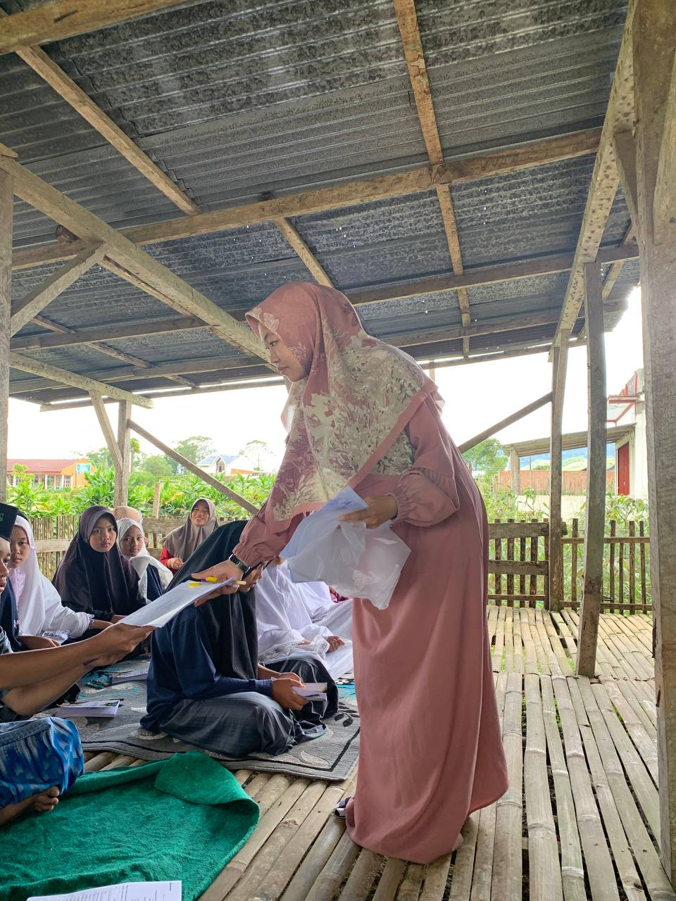
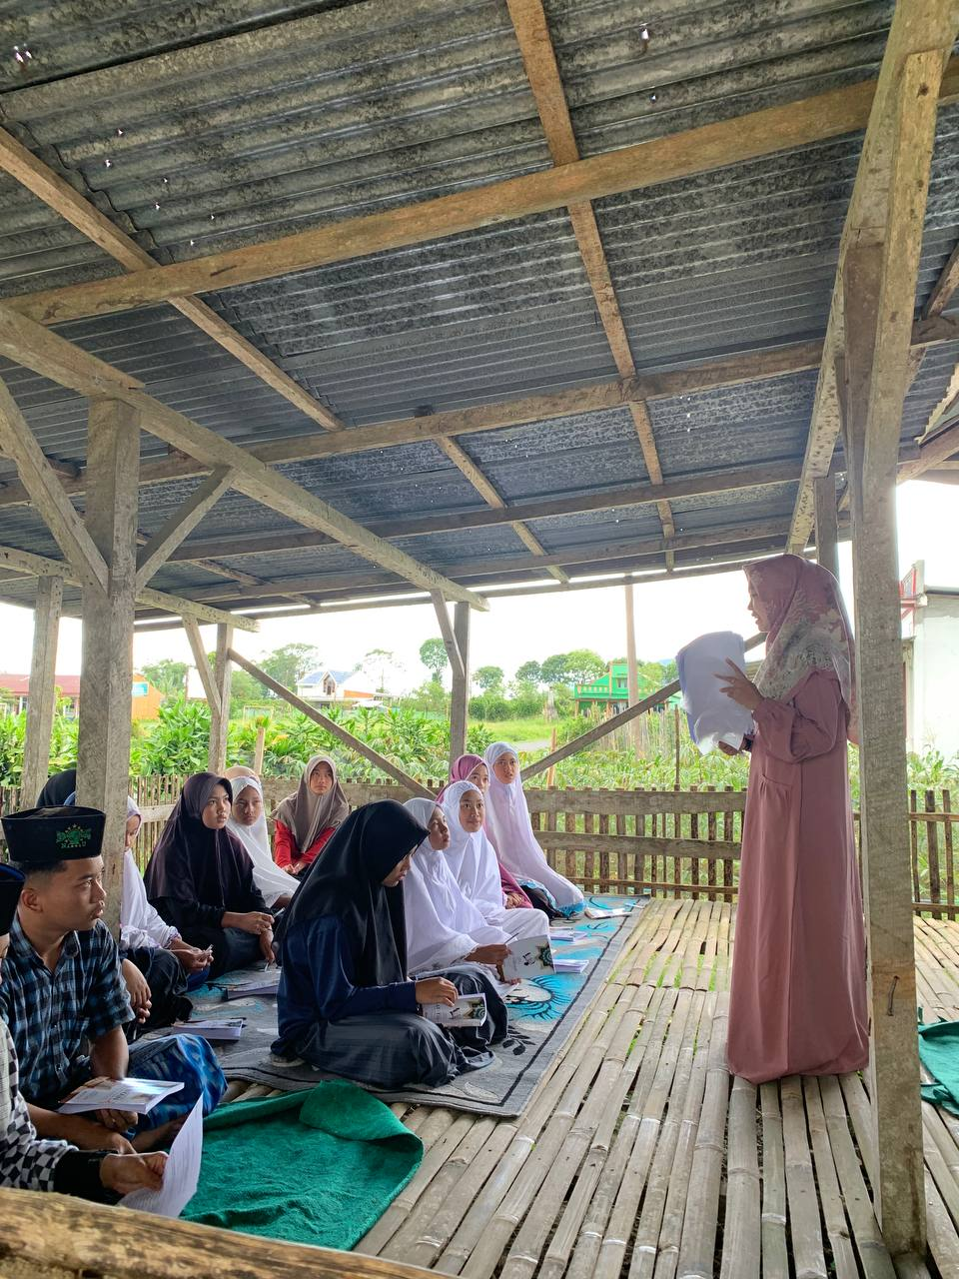
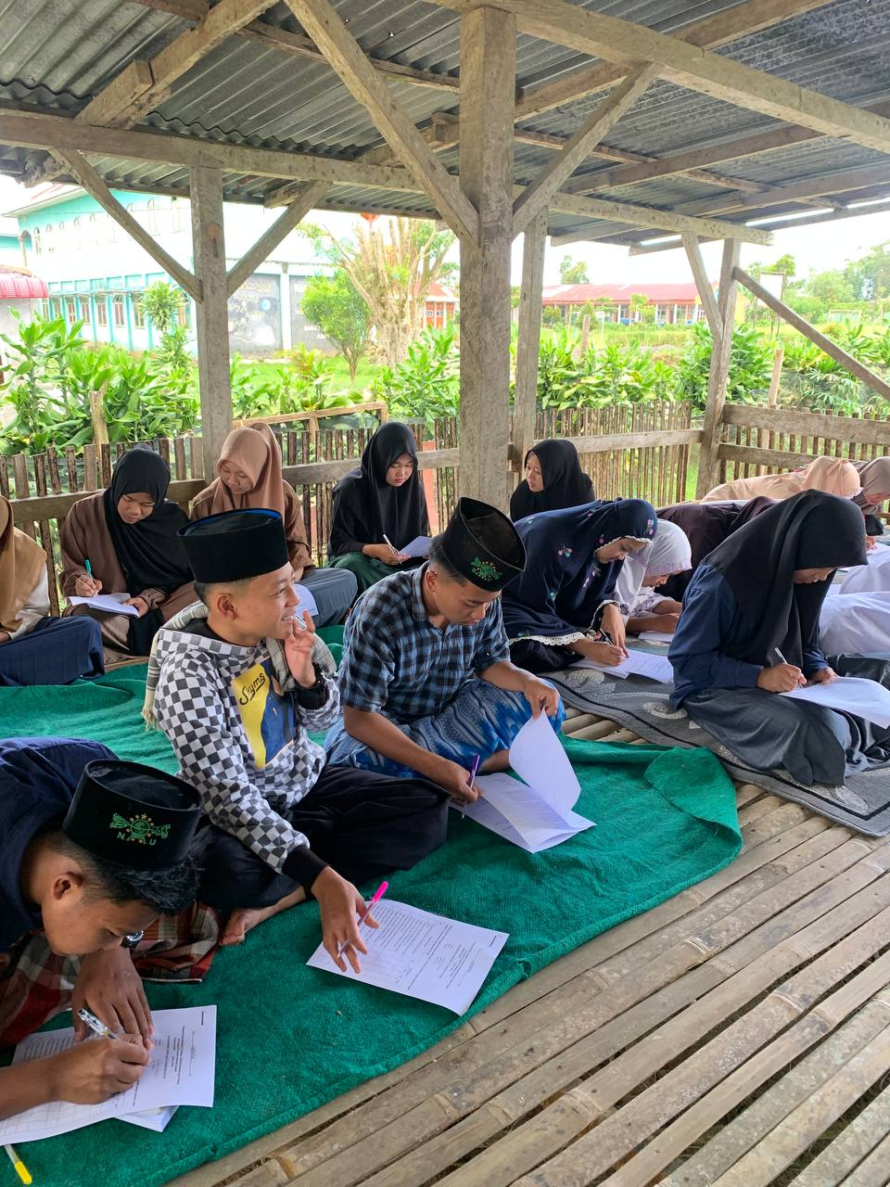
Santri mukim mengisi angket di Pondok Pesantren Miftahul Jannah
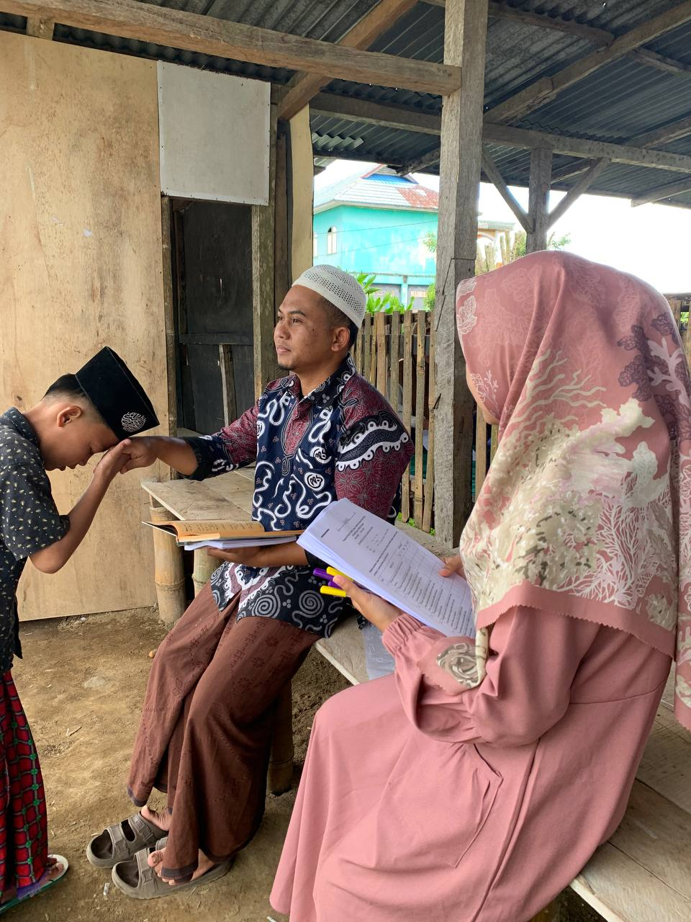
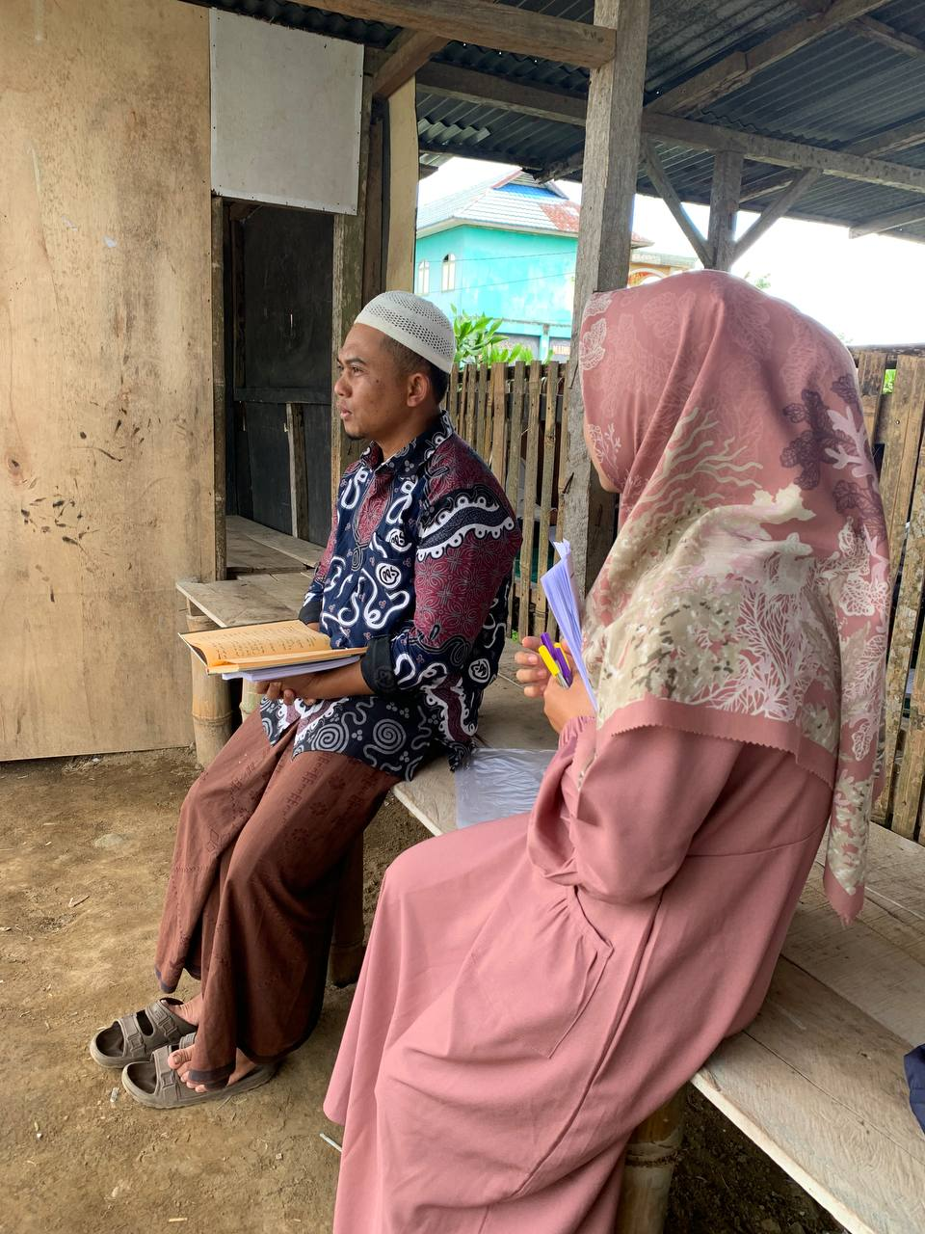
DOKUMENTASI

Wawancara bersama Ustad Ulum di Pondok Pesantren Miftahul Jannah.

Bersama santri mukim Diniyah Pondok Pesantren Miftahul Jannah.

Hasbullah, Sejarah Pendidikan Islam Di Indonesia: Lintas Sejarah Pertumbuhan Dan Perkembangan (Jakarta: PT.Raja Grafindo Persada, 1995),hlm.39
ditpdpontren.kemenag.go.id (Laporan Pondok Pesantren)
Nuryanto, ‘Eksistensi Pendidikan Pondok Pesantren Terhadap Perubahan Akhlak Santri’, Jurnal Tarbawiyah, 10 (2013), 58–74.
M. Yatimin Abdullah, Studi Akhlak Dalam Perspektif Al-Qur’an (Jakarta: Amzah, 2007), hlm.2
Adnan Tharsyah, Yang Di Senangi Nabi Dan Yang Tidak Disukai, cet. 1 (Jakarta: Gema Insani, 2006), hlm.331
Sara Sviri, The Taste of Hidden Things (bandung: Pustaka Hidayah, 2002), hlm. 67
Afif M Anshori, Dzikir Demi Kedamaian Jiwa (Yogyakarta: Pustaka Pelajar, 2003), hlm. 29
Al-Qur’an Dan Terjemahnnya, (Jakarta: Yayasan Penerjemah Al-Qur’an).
Ahmad A. Alaydrus, Menyingkap Rahasia Dzikir Dan Doa Dalam Ratib Al-Hadad (Surabaya: Cahaya Ilmu, 2007), hlm. 11
Mamay Maesaroh, ‘Intensitas Dzikir Ratib Al-Haddad Dan Kecerdasan Spiritual Santri’, Bimbingan,Penyuluhan,Konseling Dan Psikoterapi Islam, 1 (2019), 61–84.
Ahmad Badruzzaman Dimyati, Dzikir Berjamaah Sunah Atau Bid’ah, cet. 1 (Jakarta: Nuansa Aulia, 2006),69-72
Kamus Al-Munawwir Arab-Indonesia Terlengkap (Yogyakarta: Pustaka Progresi, 1984), hlm. 1634
Departemen Pendidikan Nasional, Kamus Besar Bahasa Indonesia (Jakarta: Balai Pustaka, 2002), hlm 878
Syamsul Amin munir and Haryanto Al-Fandi, Energi Dzikir (Jakarta: Amzah, 2014), hlm 59
Solihin and Rosihon Anwar, Kamus Tasawuf (Bandung: Remaja Rosdakarya, 2002), hlm. 94-96
Damasqy Ismail bin umar, ‘, Tafsir Ibnu Katsir’, Beirut Lebanon: Dar Al-Kotob Al-Ilmiyah, 2, 1 (2010), 464.
Muhammad Rasyid Ridho, Tafsir al-mahar, jld. VIII, Dar al-Fikr, Beirut, Tt., p. 193.
Departemen Pendidikan Nasional, Op. Cit., h. 934.
Syarh Ratib Al-Habib ‘Alwi bin Ahmad bin al-Hasan bin ‘Abdullah bin Alwi al-Hadad and Al-Haddad, Kumpulan Mutiara Zikir Dan Doa, (Ter.) Al-Hamid Al-Husaini, Dari Judul Asli Syarh Ratibal-Haddad (Bandung: Pustaka Hidayah, 2016), hlm. 8-9
Progam Studi, Pendidikan Agama, and J Aditya Wahyu Pratama, ‘Internalisasi Nilai-Nilai Agama Islam Dalam Membentuk Akhlak Karimah Melalui Kitab Ratib Al-Haddad Skripsi Fakultas Tarbiyah Dan Ilmu Keguruan November 2022 Internalisasi Nilai-Nilai Agama Islam Dalam Membentuk Akhlak Karimah Melalui Kitab Ratib Al-Haddad’, November, 2022.
Azima Prisma Vera, Dzikir Ratib Al Haddad Dalam Meningkatkan Ketenangan Jiwa Jamaah Warga Emas Di Yayasan Al-Jenderami Dengkil Selangor Malaysia (Yogyakarta: Skripsi Universitas negeri sunan kalijaga, 2018), hlm. 125
Mamay Maesaroh, ‘Intensitas Dzikir Ratib Al-Haddad Dan Kecerdasan Spiritual Santri’, Irsad: Penyuluhan, Konseling, Dan Psikologi Islam, 1 (2019), 65.
Muslim. et.al Nurdin, Moral Dan Kognisi Islam (Buku Teks Agama Islam Untuk Perguruan Tinggi Umum) (Bandung: CV Alfabeta, 1995), hlm. 205
Abdul Atang Hakim and Jaih Mubarok, Metodologi Studi Islam (Bandung: Rosdakarya, 2007), hlm. 78
Abuddin Nata, Akhlak Tasawuf (Jakarta: PT. Raja Grafindo Persada, 1996), hlm. 147
Mustofa, Akhlak Tasawuf (Bandung: Pustaka Setia, 2010), hlm. 211
Muhammad Ali Daud, Pendidikan Agama Islam, (Jakarta: PT.Raja Grafindo Persada, 2002), hlm. 346
Aminuddin Dkk, Pendidikan Agama Islam Untuk Perguruan Tinggi Umum (Bogor: Ghalia Indonesia, 2005), hlm. 153
M Yatimin Abdullah, Dalam Perspektif Alquran (Jakarta: Amzah, 2007), hlm. 40
Ahmad Daudy, Kuliah Akidah Islam (Jakarta: Bulan Bintang, 1997), hlm. 64
Samsul Munir Arifin, Ilmu Tasawuf, 3rd edn (Jakarta: Amzah, 2015), hlm 174
Rosihon Anwar, Akhlak Tasawuf (Bandung: Pustaka Setia, 2010), hlm 94-96
Rosihon Anwar, Ibid, h. 97-98
Rosihon Anwar Ibid, h. 100-104
Muhammad Ibnu and Muhammad Ali, Hijab Risalah Tentang Aurat (Yogyakarta: Pustaka Sufi, 2002), h. 3
Sidik Tono Dkk, Ibadah Dan Akhlak Dalam Islam (Yogyakarta: UII Press, 1998), h.96
Al-Qur’an Dan Terjemahnnya, (Jakarta: Yayasan Penerjemah Al-Qur’an).
Ferry Efendi and Makhfudli, Teori Dan Praktik Dalam Keperawatan (Jakarta: Salemba Medika, 2009), hlm. 313
Tim Penyusun, Kamus Besar Bahasa Indonesia (Jakarta: Pusat Bahasa Departemen Pendidikan Nasiona, 2008), hlm 878
Muhammad Nurul Huda and Muhammad Turhan Yani, ‘“Pelanggaran Santri Terhadap Peraturan Tata Tertib Pondok Pesantren Tarbiyatut Tholabah Kranji Lamongan”’, Jurnal Kajian Moral Dan Kewarganegaraan, 03 (2015), 743.
Mujami Qomar, Pesantren Transformasi Metedeologi Menuju Demokratisasi Institusi (Jakarta: Erlangga), h.1
Halim Dkk, Manajemen Pesantren (Yogyakarta: Pustaka Pesantren, 2005), h.247
Setyorini Pradiyati Dkk, Pola Pemberdayaan Masyarakat Melalui Pondok Pesantren, (Jakarta: Direktorat Jendral Agama Islam, 2003), h.3
Sodirin, Ali. "PRAKTIK PEMBACAAN RATIB AL-HADAD DI JAM’IYAH ELING NURUL HUDA PONDOK PESANTREN DARUL HIKAM DESA GANDASULI KEC. BREBES (Studi living Hadis)." Skripsi S1., Universitas Islam Negeri Walisongo Semarang (2018).
Utami, Sri. Pengaruh Dzikir Ratib Al-Haddad Terhadap Kesehatan Mental Masyarakat Korban Gempa (Studi Kasus Majlis Dzikir Al-Ghifary Bengkulu). Diss. Universitas Muhammadiyah Surakarta, 2010
Hadi, Abdul. PENGARUH DZIKIR RATIB AL-HADDAD TERHADAP PSYCHOLOGICAL WELL BEING PADA JAMA’AH MAJELIS AL-AWWABIEN PALEMBANG DARUSSALAM. Diss. UIN Raden Fatah Palembang, 2018.
Al-Hamid Al-Husaini, Al-Habib Alawi bin Ahmad bin Al-Husen bin Abdullah bin Alawi Al-Haddad, Mutiara Dzikir Dan Do’a Syarah Ratiban Al-Haddad (Bandung: Pustaka Setia, 1999), 34.
George Ritzer, Sosiologi Ilmu Pengetahuan Beparadigma Ganda (Jakarta: Raja Perindo, 2011), hlm14.
George Ritzer, Douglas J, and Goodman, Teori Sosiologi Modern (Jakarta: Kencana, 2011),hlm 23.
M. Yatimin Abdullah, Studi Akhlak Dalam Perspektif Al-Qur’an (Jakarta: Amzah, 2007), hlm.2
Adnan Tharysah, Yang Di Senangi Nabi Dan Yang Tidak Disukai (Jakarta: Gema Insani, 2006), hlm.331
Ahmad A. Alaydrus, Menyingkap Rahasia Dzikir Dan Doa Dalam Ratib Al-Hadad (Surabaya: Cahaya Ilmu, 2007), hlm. 11
Sugiyono, Metode Penelitian Pendidikan (Bandung: Alfabeta, 2012), hlm. 96
Arikunto, Prosedur Penelitian Suatu Pendekatan Praktek (Jakarta: PT. Rineka Cipta, 2006), hlm. 108
Sugiyono, Metodologi Penelitian Kuantitatif Kualitatif Dan R&D, Cet.2 (Bandung, 2014), hlm. 80
Ibid, hlm 81
Kasmadi, Penelitian Modern Penelitian Kuantitatif (Bandung: Alfabeta, 2014), Cetakan 2, h. 66.
Subana and Dkk, Statistik Pendidikan (Bandung: CV. Pustaka Setia, 2005), hlm. 19
Farhan Qudarullah and Dkk, Metode Statistik (Jakarta: Remaja Rosdakarya), hlm. 10
Burhan Bungin, Metodologi Penelitian Kuantitatif Komunikasi, Ekonomi Dan Kebijakan Publik Serta Ilmu-Ilmu Sosial Lainnya (Jakarta: Kencana, 2005), hlm. 122
Ibid., hlm 122.
Albert Kurniawan, Metode Riset Untuk Ekonomi Dan Bisnis Teori, Konsep & Praktik Penelitian Bisnis (Dilengkapi Perhitungan Pengolahan Data Dengan IBM SPSS 22.0) (bandung: Alfabeta, 2014), hlm. 27
Sugiyono, Metodologi Penelitian Kuantitatif Kualitatif Dan R&D, (Bandung, Cet. 12, 2014), hlm. 142
Weksi Budiaji, ‘The Measurement Scale and The Number of Responses in Likert Scale’, Jurnal Ilmu Pertanian Dan Perikanan Desember, 2.2 (2013), 127–33 <http://umbidharma.org/jipp>.
Sugiyono, STATISTIKA UNTUK PENELITIAN (Bandung: Alfabeta, 2012).Hlm,228
Riduwan, Metode Dan Teknik Menyusun Proposal Penelitian (Untuk Mahasiswa S-1, S-2, Dan S-3) [Selanjutnya Diseb7ut Riduwan Metopen 1] (bandung: Alfabeta, 2013).
Wawancara Ustadz Ulum di Pondok Pesantren Miftahul Jannah, 4 April 2023
Wawancara Ustadz Ulum di Pondok Pesantren Miftahul Jannah, 4 April 2023
Wawancara Ustadz Ulum di Pondok Pesantren Miftahul Jannah, 4 April 2023
Dokumen Pondok Pesantren Miftahul Jannah,2023
Wawancara Ustadz Ulum di Pondok Pesantren Miftahul Jannah
Dokumen Pondok Pesantren Miftahul Jannah,2023
Dokumen Pondok Pesantren Miftahul Jannah
Wawancara Ustadz Ulum di Pondok Pesantren Miftahul Jannah
Dokumen Pondok Pesantren Miftahul Jannah,2023
Dokumen Pondok Pesantren Miftahul Jannah,2023
Dokumen Pondok Pesantren Miftahul Jannah,2023
Dokumen Pondok Pesantren Miftahul Jannah,2023
Dokumen Pondok Pesantren Miftahul Jannah, 2023
Saifuddin Azwar, Penyususnan Skala Psikologi (Yogyakarta: Pustaka Pelajar, 2007), hlm.106
Saifuddin Azwar, Penyususnan Skala Psikologi (Yogyakarta: Pustaka Pelajar, 2007).
Sugiyono, STATISTIKA UNTUK PENELITIAN.Hlm,228
Sugiyono, STATISTIKA UNTUK PENELITIAN.,hlm 231
Sugiyono, STATISTIKA UNTUK PENELITIAN.,hlm 230

